
CSMA ×××︰201×

中国石材协会标准

树脂型人造石材应用技术规程
Technical Specification for Application of Resinous Agglomerated Stone
（讨论稿）

×××××出版社

中国石材协会标准

树脂型人造石材应用技术规程
Technical Specification for Application of Resinous Agglomerated Stone

CSMA ×××：201×

主编单位：万峰石材科技股份有限公司
批准单位：中国石材协会
实施日期：201×年××月××日

×××××出版社
201×年 北 京
前 言

本指南是根据中国石材协会的要求，由万峰石材科技股份有限公司会同有关单位共同编制。
本指南是在总结我国树脂型人造石材装饰装修实践经验的基础上，经参考有关资料、广泛征求有关专家和单位的意见并积极吸取各方建议编制而成。本规程的编制进行了大量的调研和验证试验，对主要问题进行了反复讨论并广泛征求了各方意见，与相关标准规范进行了协调。
本规程的主要内容包括总则、术语、材料、设计、加工、施工、工程验收、维护和保养。
本规程由中国石材协会人造石专委会归口管理，由万峰石材科技股份有限公司负责解释。在执行过程中如有意见或建议，请寄送解释单位（地址： ）。
主编单位：万峰石材科技股份有限公司
参编单位：

主要起草人：

主要审查人：
目 次
1 总 则 1
2 术 语 2
3 材 料 4
3.1 一般规定 4
3.2 树脂型人造石材 4
3.3 金属及连接材料 5
3.4 胶粘剂 6
3.5 填缝、接缝材料 7
3.6 护理材料 8
4 设 计 9
4.1 一般规定 9
4.2 墙柱面设计 9
4.3 地面设计 10
4.4 人造石材楼梯设计 12
4.5 人造石材窗台板设计 13
4.6 人造石材橱柜台面设计 13
4.7 人造石材洗手台设计 13
5 加 工 14
5.1 一般规定 14
5.2 人造石材规格板加工 14
5.3 人造石材圆弧板加工 15
5.4 人造石材线条加工 16
5.5 人造石材实心柱体加工 16
5.6 人造石材台面加工 17
5.7 人造石材拼花加工 18
5.8 人造石材雕刻加工 19
5.9 人造石材马赛克加工 20
5.10 人造石材楼梯加工 20
5.11 包装、运输和储存 21
6 施 工 22
6.1 施工准备 22
6.2 墙、柱面施工 23
6.3 地面施工 29
6.4 护理施工 33
6.5 楼梯施工 34
6.6 窗台板施工 35
6.7 橱柜台面安装 36
6.8 洗手台安装 37
7 工程验收 38
7.1 一般规定 38
7.2 墙、柱面工程 40
7.3 地面工程 41
7.4 护理工程 42
7.5 窗台板、橱柜台面、洗手台 43
8 维护和保养 45
8.1 地面保养和维护 45
8.2 墙柱面保养和维护 45
附录A 常用干挂件规格与要求 46
附录B专用建筑锚栓或简易锚件的选用 48
本规程用词说明 51
引用标准名录 52
条文说明 54

总 则
    - 为提高我国人造石材装饰装修应用的技术水平，促进人造石材应用的科学、规范、安全、经济，保证人造石材装饰装修的质量，促进人造石材行业的健康发展，制定本规程。
    - 本规程中的人造石材，是指树脂型岗石和树脂型石英石，不包括亚克力板、无机型人造石材、水磨石和其他人造板材。
    - 本规程中的人造石材，是指通体人造石材，不包括复合板（以岗石、石英石为面材、以天然石材或其它材料为基材，通过专用胶粘剂将二者粘合而成的复合石材）。
    - 本规程适用于：建筑室内墙柱面、地面、台面人造石材的设计、加工、施工、验收、维护和保养。
    - 树脂型人造石材装饰装修应用除参照本规程之外，尚应符合施工安全、劳动保护、防火、防毒及其它国家现行有关标准的规定。

术 语
    - 人造石材 Agglomerated stone
以块状、颗粒状、砂粒状或粉状的石料为主要骨料，以树脂或水泥（或其他无机胶凝材料）或两者混合物为主要粘合剂，混合后，在真空状态下经加压震动成型、固化、加工等工序制成的建筑材料，又叫合成石材。
    - 树脂型人造石材 Resinous agglomerated stone
以树脂为粘合剂的人造石材。
    - 岗石 Agglomerated marble
以碳酸盐类石料为主要骨料的人造石材。又叫人造大理石或合成大理石。
    - 岗石大骨料产品 Agglomerated marble with big aggregate
最大骨料尺寸大于6 mm的岗石产品。
    - 岗石细骨料产品 Agglomerated marble with fine aggregate
最大骨料尺寸不大于6 mm 的岗石产品。
    - 石英石 Agglomerated quartz
以石英矿物为主要骨料的人造石材。
    - 石英石粗骨料产品 Agglomerated marble with coarse aggregate
最大骨料尺寸大于1 mm的岗石产品。
    - 石英石细骨料产品 Agglomerated marble with fine aggregate
最大骨料尺寸不大于1 mm 的岗石产品。
    - 双组份干粉砂浆胶粘剂 Two-component dry-mixd mortar adhesive
一种聚合物改性水泥砂浆。由水泥、细骨料、有机外加剂制成的粉剂，使用时经与乳液现场拌合而成的混合物。
    - 柔性树脂基胶粘剂 flexible resin adhesive
单组分湿固化聚氨酯胶粘剂，具有良好柔韧性、粘结力和防水作用。
    - 石材伸缩缝 Expansion joint of stone
人造石材膨胀系数较大，人造石材拼接处需预留2~3mm的自由伸缩空间，避免随着气温升高板块边缘相互挤压造成空鼓、翘边，这个接缝称为石材伸缩缝。
    - 结构变形缝 Structure deformation joint
在人造石材安装过程中，为消纳建筑结构因外界因素的影响而产生的变形需求所设置的区域分隔缝。
    - 装修伸缩缝 decorate slot
在人造石材安装过程中，为消纳人造石板材铺装中尺寸误差累积所设置的区域分隔缝。
    - 硬底薄层法 Full thin-spreading adhesion on hard base course
一种树脂型人造石材地面铺贴方法。是在完全固化并充分干燥的基层上，使用人造石材专用双组份干粉砂浆胶粘剂进行铺贴施工。
    - 软底法 Full thin-spreading adhesion on soft base course
一种树脂型人造石材地面铺贴方法。使用现场拌合找平砂浆，无需等待基层固化和充分干燥，直接使用单组分湿固化聚氨酯胶粘剂铺贴施工。
    - 干挂法 dry hang
人造石材墙面施工中，先将槽钢锚固在建筑承重结构上，与角钢链接形成钢骨架，再通过角码、挂件将人造石材牢固悬挂在钢骨架上形成饰面的一种施工方法。
    - 点挂法 dot hang
人造石材墙面施工中，人造石材通过挂件直接与墙体结构点式连接形成饰面的一种施工方法，即省略钢骨架，直接把膨胀螺丝打入墙体，然后通过角码、干挂件与人造石材连接。
    - 干粘法 dry stick
采用非水性胶粘剂粘贴人造石材形成饰面的一种施工方法。
    - 湿贴法 wet stick
采用水性胶粘剂粘贴人造石材形成饰面的一种施工方法。
    - 整体研磨 whole polishing
对人造石材地面进行打磨抛光，提高地面整体平整度和光泽度、改善人造石材装饰效果的处理手段。
    - 晶面处理 Surface crystallization
为保护人造石材地面并提高人造石材表面光泽度而对其表面进行的一种处理。

材 料

一般规定
    - 用于建筑装饰的树脂型人造石材应符合国家现行有关材料标准和现行国家标准《民用建筑工程室内环境污染控制规范》GB 50325、国家有关建筑装饰装修材料有害物质限量标准的规定和设计要求，并应符合国家有关防火、安全和耐久性的规定。
    - 树脂型人造石材施工、铺贴用胶粘剂以及挂装用的金属材料、粘结材料应符合现行国家产品标准的规定，同时应有出厂合格证，材料的物理、化学性能及耐候性能应符合设计要求。
    - 树脂型人造石材主材及粘结材料、金属连接材料，除应查看厂家声明指标是否符合本章规定，还必须在施工现场进行抽检，现场抽检指标必须符合本章的规定。
    - 树脂型人造石材的表面处理方式应根据外观质量、环境、用途等决定。

树脂型人造石材
    - 岗石
岗石应符合现行行业标准《人造石》JC/T 908-2013的有关规定，主要性能应符合表3.2.1的规定。
表3.2.1 树脂型岗石的主要性能指标
项目 | 技术要求
项目 | 岗石大骨料产品 | 岗石细骨料产品
吸水率（%），≤ | 0.20 | 0.15
压缩强度（MPa），≥ | 90 | 90
弯曲强度（MPa），≥ | 12 | 16
耐磨度（mm），≤ | 39
莫氏硬度，≥ | 3
落球冲击高度，225g钢球 | 800mm不破损
线性热膨胀系数(1/℃)，≤ | 地面：2.3×10⁻⁵  墙面、台面：4.0×10⁻⁵
放射性核素限量 | A类
光泽度（光泽单位） | 按如下分类，由制造商申明所属类别：  高光板：光泽度≥70  光板：70＞光泽度≥20  亚光板：光泽度＜20
    - 石英石
石英石应符合现行行业标准《建筑装饰用人造石英石板》JG/T 463的有关规定，主要性能应符合表3.2.2的规定。
表3.2.2 石英石的主要性能指标
项目 | 技术要求
项目 | 石英石粗骨料产品 | 石英石细骨料产品
吸水率（%），≤ | 0.15 | 0.10
弯曲强度（MPa），≥ | 30 | 35
压缩强度（MPa），≥ | 150
耐磨度（mm），≤ | 32
莫氏硬度，≥ | 5
落球冲击性能（J）≥ | 3.5
线性热膨胀系数(1/℃)，≤ | 地面：2.3×10⁻⁵  墙面、台面：4.0×10⁻⁵
放射性核素限量 | A类
光泽度（光泽单位） | 按如下分类，由制造商申明所属类别：  高光板：光泽度≥70  光板：70＞光泽度≥20  亚光板：光泽度＜20
    - 人造石板材用于墙面干挂时，应符合表3.2.3的规定。
表3.2.3 墙面干挂人造石材的主要性能指标
项目 | 技术要求 | 试验方法
挂件组合单元挂装强度（kN） | 室内：≥0.65  室外：≥2.80 | GB/T 9966.7
石材挂装系统结构强度（kPa） | 室内：≥1.20  室外：≥5.00 | GB/T 9966.8

金属及连接材料
    - 所用钢材应符合国家现行有关标准的规定，除不锈钢外所有钢材均应进行防腐处理。
    - 采用的普通碳素钢应符合现行国家标准《碳素结构钢》GB/T 700的规定。
    - 焊接材料应采用符合现行国家标准《非合金及细晶粒钢焊条》GB/T 5117规定的碳钢焊条。
    - 紧固件及配套的卡件、垫片等应符合国家现行标准《紧固件 螺栓和螺钉通孔》GB/T 5277、《紧固件机械性能 螺栓、螺钉和螺柱》GB/T 3098.1、《紧固件机械性能 螺母》GB/T 3098.2和《建筑用轻钢龙骨配件》JC/T 558等的相关规定。
    - 机械锚栓应符合现行行业标准《混凝土用膨胀型、扩孔型建筑锚栓》JG 160的规定。
    - 化学锚栓和植筋材料应符合现行行业标准《混凝土结构后锚固技术规程》JGJ 145的规定。
    - 专用尼龙锚栓的尼龙膨胀套管应采用原生的聚酰胺、聚乙烯或聚丙烯制造，不应使用再生材料。
    - 干挂件和背栓宜采用材质符合现行国家标准《不锈钢和耐热钢 牌号及化学成分》GB/T 20878-2007的S304系列或S316系列的不锈钢制品，常用干挂件的规格和要求应符合本规程附录A的规定。

胶粘剂
    - 树脂型人造石材干挂的结构粘结可使用环氧胶粘剂（干挂胶）或硅酮结构密封胶。
- 环氧胶粘剂应符合现行行业标准《干挂石材幕墙用环氧胶粘剂》JC 887的有关规定，主要性能应符合表3.4.1的规定。
表3.4.1 环氧胶粘剂主要性能指标
项目 |  | 技术要求 | 试验方法
不挥发物含量（％）（105℃恒温180min） |  | ≥99 | JC 887
弯曲弹性模量（MPa） |  | ≥2000 | JC 887
拉剪强度（MPa） |  | ≥8.0 | JC 887
压剪强度（MPa） | 石材—石材（标准条件） | ≥10.0 | JC 887
压剪强度（MPa） | 石材—石材（浸水） | ≥7.0 | JC 887
压剪强度（MPa） | 石材—不锈钢 | ≥10.0 | JC 887
- 硅酮结构密封胶应符合现行国家标准《建筑用硅酮结构密封胶》GB 16776的有关规定。
    - 树脂型人造石材的修补、临时固定及无结构强度的粘结，可使用云石胶。云石胶应符合现行行业标准 《非结构承载用石材胶粘剂》JC/T 989的有关规定，主要性能应符合表3.4.2的规定。
表3.4.2 云石胶主要性能指标
项 目 |  | 技术要求 | 试验方法
弯曲弹性模量（MPa） |  | ≥1500 | JC/T 989
压剪粘结强度（MPa） | 石材—石材（标准条件） | ≥7.0 | JC/T 989
压剪粘结强度（MPa） | 石材—石材（浸水） | ≥6.0 | JC/T 989
压剪粘结强度（MPa） | 石材—不锈钢 | ≥7.0 | JC/T 989
    - 树脂型人造石材的地面铺贴，宜使用双组分干粉砂浆胶粘剂或单组分湿固化聚氨酯胶粘剂。
- 双组分干粉砂浆胶粘剂的主要性能应符合表3.4.3-1的规定。
表3.4.3-1 双组分干粉砂浆胶粘剂材料主要性能指标
项 目 | 技术要求 | 试验方法
拉伸粘结强度 | ≥1.5 MPa | GB/T 24264
浸水后拉伸粘结强度 | ≥1.0 MPa | GB/T 24264
热老化后拉伸粘结强度 | ≥1.0 MPa | GB/T 24264
冻融循环后拉伸粘结强度 | ≥1.0 MPa | GB/T 24264
晾置10min后拉伸粘结强度 | ≥1.0 MPa | GB/T 24264
早期拉伸强度24小时 | ≥0.5 MPa | GB/T 24264
- 单组分湿固化聚氨酯胶粘剂的主要性能应符合表3.4.3-2的规定。
表3.4.3-2 单组分湿固化聚氨酯胶粘剂主要性能指标
项 目 | 技术要求 | 试验方法
拉伸粘结强度 | ≥0.65 MPa | GB/T 24264
浸水后拉伸粘结强度 | ≥1.0 MPa | GB/T 24264
热老化后拉伸粘结强度 | ≥1.0 MPa | GB/T 24264
冻融循环后拉伸粘结强度 | ≥1.0 MPa | GB/T 24264
剪切变形量 | ≥2mm不脱胶 | GB/T 24264
    - 所有胶粘剂均应符合现行国家标准《室内装饰装修材料 胶粘剂中有害物质限量》GB 18583的有关规定。

填缝、接缝材料
    - 墙面填缝
人造石材墙面填缝、台面密封防水处理等宜使用中性耐候硅酮密封胶。中性硅酮耐候密封胶应符合现行国家标准《石材用建筑密封胶》GB/T 23261的有关规定，主要性能应符合表3.4.1的规定。
表3.5.1 中性硅酮耐候密封胶主要性能指标
项 目 | 技术要求 | 试验方法
表干时间（h） | ≤3 | GB/T 24264
定伸粘结性 | 无破坏 | GB/T 24264
浸水后定伸粘结性 | 无破坏 | GB/T 24264
质量损失（%） | ≤5.0 | GB/T 24264
污染性（mm） | ≤2.0 | GB/T 24264
    - 地面填缝
人造石材地面填缝应使用反应型树脂填缝剂。反应型树脂填缝剂应符合现行行业标准《陶瓷墙地砖填缝剂》JC/T 1004的有关规定，主要性能应符合表3.5.2的规定：
表3.5.2 反应型树脂填缝剂主要性能指标
项 目 | 技术要求 | 试验方法
标准试验条件下的抗折强度（MPa） | ≥10 | JC/T 1004
标准试验条件下的抗压强度（MPa） | ≥25 | JC/T 1004
固化收缩值（mm/m） | ≤1.5 | JC/T 1004
外观 | 色度高、质感细腻，可根据人造石材颜色定制填缝剂颜色。 | 目测
可抛光性 | 地面整体打磨抛光后，距离2米远观察缝隙的亮度和颜色，看不到明显差别。 | 目测
其他性能 | 防水性能、防污性能、防霉性能优秀。老化性能好，不易发生黄变。 | 目测
    - 台面接缝
人造石材台面接缝专用拼接胶水应符合《室内装饰装修材料 胶粘剂中有害物质限量》GB 18583的有关规定，主要性能应符合表3.5.3的规定：
表3.5.3 人造石材台面接缝专用拼接胶水主要性能指标
项 目 | 技术要求 | 试验方法
颜色 | 与待拼接的人造石材颜色一致 | 目测
粘接强度 | 人造石板材拼接后的弯曲强度，不能明显低于板材原有的弯曲强度 | DB44/T 1100.2

护理材料
    - 人造石材护理材料应符合现行国家标准《民用建筑工程室内环境污染控制规范》GB 50325的有关规定。
    - 人造石材护理材料不应造成石材本身颜色的明显改变，不应对人造石材产生后期腐蚀和内在的破坏性影响及其它形式的损害，不应降低人造石材的安全性能。
    - 人造石材晶面处理剂的主要性能应符合表3.6.3的规定。
表3.6.3 人造石材晶面处理剂主要性能
项目 | 技术要求 | 试验方法
光泽度增加值 | ≥10 | 对人造石材进行晶面处理，测量处理前后光泽度的增加值。按《建筑饰面材料镜向光泽度测定方法》GB/T 13891检测。
耐磨度（g/100r） | ≤0.08 | GB/T 17657
耐污性 | 0级或1级 | JC/T 973
摩擦系数 | ≥0.50 | GB/T 4100
    - 防水背胶的主要性能应符合表3.6.4的规定。
表3.6.4 防水背胶主要性能
项目 | 技术要求 | 试验方法
拉伸粘结强度（MPa） | ≥1.0 | 《陶瓷墙地砖胶粘剂》JC/T 547，粘结基材为树脂型人造石板材。
浸碱后拉伸粘结强度（MPa） | ≥1.0  且下降率≤30% | 《陶瓷墙地砖胶粘剂》JC/T 547，氢氧化钙饱和溶液浸渍336h，粘结基材为树脂型人造石板材。
热老化后拉伸粘结强度（MPa） | ≥1.0 | 《陶瓷墙地砖胶粘剂》JC/T 547，粘结基材为树脂型人造石板材。
抗渗性 | 无渗漏 | 《陶瓷墙地砖胶粘剂》JC/T 547，背胶厚度1mm，500mm高氢氧化钙饱和溶液水柱静压168h。

设 计

一般规定
    - 人造石材装饰装修设计，应根据建筑物的类别、使用功能、建筑美学、所处环境及人造石材不同品种的理化性能，在经济、技术等方面综合分析的基础上，进行装饰面层艺术效果设计、细部节点构造设计、钢骨架设计和材料选择。
    - 人造石材的设计除应符合本规程的要求外，还应符合现行国家标准《民用建筑设计通则》GB 50352和《建筑模数协调标准》GB/T 50002等的规定。
    - 同一装饰区域的同一品种花色的人造石材，宜选同一批次、同一色号的产品，参照不同品种人造石材的物理化学性能，按不同使用部位区分主次、合理运用。对人造石材加工有较高精度要求时应选用A类（优等）产品或提出单项质量要求。
    - 应根据使用环境、安装部位选用适宜的人造石材品种、施工铺贴方式。
    - 板块的铺砌应进行排版设计，宜避免出现板块小于1/4边长的边角料。
    - 纹理特殊或呈现方向性的人造石材产品设计时宜注明纹理走向和追纹要求。
    - 人造石材的尺寸与分缝应与建筑物柱网尺寸的模数配合，墙柱面、地面的分缝宜对缝或有规律设置。
    - 人造石材尺寸宜标准化、模数化。长、宽尺寸宜在800mm以内，厚度宜不小于18mm。
    - 人造石材装饰设计应与其它专业配合，绘制综合布置图，人造石材上各专业设备及末端的布置应位置合理、有规律，开孔位置应避开钢骨架。
    - 针对凸出墙面的大型装饰线条、外挑的大柱头、倾斜安装的人造石材，应有可靠的防倾覆和防坠落的措施。
    - 吊顶不宜直接采用人造石材。
    - 人造石板材在建筑结构变形缝处的设计应保证缝的变形功能和饰面的完整美观，并应明确按现行国家标准《建筑防火设计规范》GB 50016和《建筑内部装修设计防火规范》GB 50222的规定进行封堵的要求，变形缝的设计还应符合下列要求：
- 装修后变形缝的变形功能应得到保证，墙、顶、地在变形缝处应闭合贯通，应根据设计要求确定变形缝装置的材质和构造。
- 应根据国家有关规定要求设置阻火带和止水带。
- 人造石材及钢骨架在结构变形缝处应断开。
- 留设的墙、顶、地面的装修伸缩缝应满足人造石板材和基层材料的变形需要。

墙柱面设计
    - 人造石材墙柱面的安装方法包括干挂法、点挂法、干粘法、湿贴法，应根据设计效果、墙体材料、使用环境、使用部位等选择适宜的安装方法。
    - 干挂法是人造石材墙、柱面安装最安全可靠的方法。室内高度超过3米的墙、柱面，应采用干挂法。干挂样式包括短槽式干挂、背栓式干挂和通槽式干挂，应根据产品形状、受力方式等选择适宜的样式。
    - 当室内空间较为狭小，可采用点挂法。点挂法适用于低于3米的室内红砖墙、混凝土墙，不适用于空心砖、泡沫混凝土、EPS/XPS保温系统等墙体。采用点挂法安装人造石材，要求单件人造石材面积小于1㎡。
    - 干挂法和点挂法必须使用环氧胶粘剂进行结构粘结。云石胶只可用于打点定位。
    - 室内3米以下墙、柱面安装人造石材，可采用干粘法。干粘法要求墙体干燥、结实、平整度高。干粘法的胶粘剂，宜选择环氧胶粘剂和硅酮结构胶配合使用，中心长宽约1米的范围内涂布环氧胶粘剂，其余边角部位涂布硅酮结构胶。
    - 墙、柱面安装小规格人造石材（边长不大于400mm），可采用湿贴法。湿贴法宜在室内3米以下的墙面上应用，墙面基层平整度允许偏差3mm（用2mm靠尺和塞尺测量）。湿贴法应使用双组份干粉砂浆胶粘剂。
    - 人造石材墙、柱面设计为采用干挂法和点挂法安装时，板材（包括平板、圆弧板）厚度宜≥18mm。
    - 墙、柱面人造石材板块之间宜设置2~3mm的石材伸缩缝；大面积铺装时，纵横每8~10m宜设置5~8mm的结构变形缝。
    - 人造石材圆柱可设计成多块圆弧板拼接而成，人造石材圆弧板的分块数量和高度，宜综合考虑成本（取决于荒料出材率）、美观、搬运方便、施工便利性等因素综合确定。人造石材强度高，韧性好，可在成本、搬运、施工等条件允许的情况下，设计尽可能少的分块数量和尽可能高的高度，以便分缝尽可能少，从而获得更好的美观度。
    - 墙面上有大型壁灯时，应配合电气专业完成灯具预埋件安装和面板开孔尺寸、位置的设计。
    - 对窗台、檐口、雨棚、阳台等墙面凹凸部位，应采用防水和排水构造。

地面设计
    - 根据对硬度、耐磨度要求的不同，可针对性的设计为岗石或石英石。
    - 地面图案设计应符合以下要求：
- 地面图案整体尺寸应与周边地面人造石材尺寸协调，宜和墙（柱）的阳角或建筑轴线位置配合一致。
- 设计图案应按比例绘制，图案复杂的宜绘制彩色图，应标出图案的纵横轴线和轴心位置并标明所用材料名称。
- 水刀切割加工图案应有缩小比例的图案详图并标明分块尺寸位置。
- 拼花地面图案中的细小材料，宜在工厂加工中与相邻人造石材拼装组合成组合板材。
    - 防滑设计：
- 地面防滑性能应符合现行行业标准《建筑地面工程防滑技术规程》JGJ/T 331的规定。地面湿态防滑性能可按表4.3.3-1分级；地面干态防滑性能可按表4.3.3-2分级。
表4.3.3-1 地面湿态防滑性能分级
防滑等级 | 防滑安全程度 | 防滑值BPN
A_{W} | 高 | BPN≥80
B_{W} | 中高 | 60≤BPN＜80
C_{W} | 中 | 45≤BPN＜60
D_{W} | 低 | BPN＜45

表 4.3.3-2地面干态防滑性能分级
防滑等级 | 防滑安全程度 | 静摩擦系数COF
A_{d} | 高 | COF≥0.70
B_{d} | 中高 | O.60≤COF＜0.70
C_{d} | 中 | 0.50≤COF＜0.60
D_{d} | 低 | COF＜0.50
- 应根据地面不同部位设计不同的防滑等级要求。潮湿地面防滑性能应符合表4.3.3-3的规定；干燥地面防滑性能应符合表4.3.3-4的规定。
表4.3.3-3 潮湿地面防滑性能要求
施工部位 | 防滑等级
坡道、无障碍步道 | A_{W}
楼梯踏步 | A_{W}
铁路、地铁站台 | A_{W}
室内游泳池、浴室 | A_{W}
建筑出口平台 | B_{W}
超市水产部、室内菜市场、餐饮操作间 | C_{W}
室内普通地面 | D_{W}
表4.3.3-4 干燥地面工程防滑性能要求
施工部位 | 防滑等级
室内坡道、台阶、楼梯踏步 | A_{d}
游泳池更衣间、厕浴卫生间 | B_{d}
宾馆大堂、候机大厅、候车厅、餐厅、电梯间、门厅 | C_{d}
室内普通地面 | D_{d}
    - 人造石材性能指标和规格尺寸应满足以下要求：
- 人造石材的线膨胀系数宜小于等于2.3×10⁻⁵/℃。
- 人造石材的长宽尺寸不宜大于800mm×800mm，厚度不宜小于20mm。
    - 胶粘剂选择：
- 铺贴低膨胀系数（热膨胀系数小于等于2.3×10-5/℃）树脂型人造石材应采用硬底薄层法，使用双组份干粉砂浆胶粘剂。
- 树脂型人造石材在潮湿环境、地暖环境铺贴，以及铺贴线性热膨胀系数较高的树脂型人造石材，应采用软底法，使用单组分湿固化聚氨酯胶粘剂。
    - 留缝设计：
- 人造石材铺贴应留不小于2mm的石材伸缩缝，在寒冷地区出入口附近3~5m范围内宜适当加大伸缩缝宽度。填缝材料宜采用人造石材专用柔性填缝剂。
- 每5-8m宜设置一道不小于6mm的结构变形缝。
- 应结合柱网轴线或分区位置设置装修伸缩缝，宽度不宜小于4mm。
    - 可根据工程性质、质量要求和艺术效果的需要，提出整体研磨、晶面处理的工艺要求。

人造石材楼梯设计
    - 弧形楼梯设计
- 弧形楼梯设计前应根据建筑结构图纸，对结构楼梯尺寸进行现场复测。
- 弧形楼梯装饰设计深化图的圆心应与结构设计的圆心重合。
- 弧形楼梯最内和最外装饰面尺寸应按结构设计尺寸内缩和外扩约100mm。
- 弧形楼梯的踏步设计应符合下列规定：
- 踏步应按同心圆径向分格，每个踏步的夹角和高度应一致。
- 内侧距扶手中心250mm处的踏板宽度不应小于220mm。
- 踏板分块线应与立板分块线对齐；踏步立板面应与侧板分块线对齐。
- 踏步与墙面之间宜留2mm的石材伸缩缝。
- 踏板宜采取拉防滑槽或镶嵌防滑条等防滑措施。
- 弧形楼梯的护栏和扶手设计应符合下列规定：
- 人造石材花瓶柱护栏之间的净距不应大于110mm。
- 扶手的高度，自踏步中心线起至扶手上皮不宜低于900mm。
- 弧形楼梯侧板和盖板设计应符合下列规定：
- 护栏内、外侧圆弧板的竖缝应与踏步立板分缝协调一致。
- 盖板的分缝宜与护栏的立柱位置协调一致。
- 设计应绘制护栏和圆弧板的立面展开图。
    - 单跑、双跑、多跑直楼梯设计
- 直楼梯设计前应根据建筑结构图纸，对结构楼梯尺寸进行现场复测。
- 直楼梯最内和最外装饰面尺寸应按结构设计尺寸内缩和外扩约100mm。
- 直楼梯的踏步设计应符合下列规定：
- 踏步的高度、宽度应均匀一致，踏步宽度不应小于表4.4.2中的相关规定。
表4.4.2楼梯踏步最小宽度
楼梯类别 | 最小宽度
住宅共用楼梯 | 260mm
幼儿园、小学校等楼梯 | 260mm
电影院、剧场、体育馆、商场、医院、旅馆和大中学校等楼梯 | 280mm _{d}
其他建筑楼梯 | 260mm
专用疏散楼梯 | 250mm
服务楼梯、住宅套内楼梯 | 220mm
- 踏板分块线应与立板分块线对齐；踏步立板面应与侧板分块线对齐。
- 踏板与墙面之间宜留2mm的石材伸缩缝。
- 踏步宜采取拉防滑槽或镶嵌防滑条等防滑措施。
- 直楼梯的护栏和扶手设计应符合下列规定：
- 人造石材花瓶柱护栏之间的净距不应大于110mm。
- 扶手的高度，自踏步中心线起至扶手上皮不宜低于900mm；靠楼梯井一侧水平扶手超过500mm长时，高度不应低于1050mm。
- 直楼梯的侧板和盖板设计应符合下列规定：
- 护栏内、外侧板的竖缝应与踏步立板分缝协调一致。
- 盖板的分缝宜与护栏的立柱位置协调一致。

人造石材窗台板设计
    - 窗台板设计前应根据建筑结构图纸，对窗台尺寸进行现场复测。
    - 窗台板长度超过2.2米时宜分段。
    - 窗台板的设计宽度宜大于窗台的宽度，突出内墙面部分宜设计加厚条粘接，靠室内的侧边应抛光。
    - 窗台板靠室内的端面应倒斜边、磨圆边或加工成其他安全造型并抛光。
    - 窗台板靠墙的两端应留3-5mm的石材伸缩缝；窗台板超过2米，石材伸缩缝应不小于5mm。
    - 铺贴窗台板应使用高柔性胶粘剂粘结；严禁使用水泥粘结。

人造石材橱柜台面设计
    - 橱柜台面的设计应严格依据柜体尺寸和水管、煤气灶的位置，并现场复测厨房尺寸。
    - 橱柜台面长度超过2.2米时宜分段。
    - 橱柜台面开孔宜设计成圆孔；煤气灶孔、洗菜盆孔等方孔的四个角，应设计成圆弧形。
    - 盆孔边距离台面板边缘不应小于80mm。
    - 水管孔中心距离侧墙面净距不应小于550mm。
    - 橱柜台面靠墙一边应设置后挡水，后挡水高度宜为50mm；靠操作者一边宜粘贴加厚条，设置前挡水，下部粘加厚条，加厚条底部设置挡水槽。
    - 所有非紧贴墙壁的端面下部宜粘加厚条，并做倒斜边、磨圆边或其他安全造型处理。
    - 橱柜台面靠墙的两端应留3-5mm的石材伸缩缝；橱柜台面板超过2米，石材伸缩缝不应小于5mm。
    - 厚度不超过20mm的橱柜台面，宜设计垫条或衬板。垫条或衬板应与橱柜台面底部粘结成整体。

人造石材洗手台设计
    - 洗手台的设计应严格依据柜体尺寸和水管的位置，并现场复测卫生间尺寸。
    - 洗手台长度超过2.2米时宜分段。
    - 台盆孔的四个角，应设计成圆弧形。
    - 盆孔边距离台面板边缘不应小于50mm。
    - 水管孔中心距离侧墙面净距不应小于550mm。并列式洗手台的两个水管孔之间的间距不应小于0.7米。
    - 所有非紧贴墙壁的端面下部均应设计加厚条和挡水条，并做倒斜边、磨圆边或其他安全造型处理。加厚条应在出厂前完成粘接。

加 工

一般规定
    - 人造石材的加工应在工厂进行，加工中按照图纸对人造石材进行排板和编号，使同一装饰面及相邻部位色调、花纹基本一致。
    - 使用机械设备对人造石材加工时，开机前应对设备进行校正，并定期对机械设备进行保养维护。
    - 加工过程中不要撕去人造石材表面的保护膜。若有污水渗入膜下，应设法将膜下的水擦干。
    - 人造石材加工过程中应防止出现崩边角、开裂等损伤，成品的局部缺陷可进行粘接或修补，粘接或修补处应目测不明显，不影响人造石材的装饰效果。
    - 树脂型人造石材底面无需做防护处理。
    - 树脂型人造石材一般无需刷涂防水背胶，特殊情况应选择本规程3.6.4条规定的人造石材专用防水背胶。
    - 加工完成的人造石材应存放于通风良好的室内，直立存放，倾斜度不应大于10°，下边缘宜采用弹性材料衬垫。

人造石材规格板加工
    - 人造石材规格板的加工尺寸允许偏差应符合表5.2.1的规定。
表5.2.1 人造石材规格板加工尺寸要求
项目 |  |  | 技术要求 |  | 检查  方法
 |  |  | 高光、光面、亚光板材 | 粗面板材 | 检查  方法
尺寸允许偏差（mm） | 长度、宽度 |  | -1.0，0 | -1.0，0 | GB/T 19766`
尺寸允许偏差（mm） | 厚度 |  | ±1.5 | ±2.0 | GB/T 19766`
平面度公差  （mm） | 板材长度L | L≤600 | ≤0.50 | ≤0.80 | GB/T 19766`
平面度公差  （mm） | 板材长度L | 600＜L≤1000 | ≤0.80 | ≤1.20 | GB/T 19766`
平面度公差  （mm） | 板材长度L | L＞1000 | 由供需双方协商确定 |  | GB/T 19766`
角度公差  （mm） | 板材长度L | L≤600 | ≤0.4 | ≤0.5 | GB/T 19766`
角度公差  （mm） | 板材长度L | L＞600 | ≤0.6 | ≤0.8 | GB/T 19766`
角度公差  （mm） | 拼缝板材正面与侧面夹角 |  | ≤90° |  | GB/T 19766`
注：粗面是指荔枝面、斧凿面等特殊处理过的板面。
    - 人造石材规格板的外观质量应符合表5.2.2的规定。
表5.2.2 人造石材规格板外观质量要求
名称 | 规定内容 | 技术要求
花纹与色差 | 花色与标准板的颜色和特征无明显差异；应保证同一装饰区域内无明显色差。
气孔 | 直径大于1.5 mm，不允许有；直径不大于1.5 mm(小于0.2 mm不计)，板材正面每平方米允许个数(个) | 2
斑印 | 面积大于4 cm²，不允许有；面积不大于4 cm²(小于1 cm²不计)，板材正面每平方米允许个数(个) | 1
缺棱、缺角 | 板材正面不允许出现。
裂纹 | 板材正面不允许出现，但不包括骨料中石粒(块)自身带来的裂纹和仿天然石裂纹；底面裂纹不能影响板材力学性能。
杂质 | 正面不允许。
注：杂质是指由外界混入的与板材材质不一致的材料。

人造石材圆弧板加工
    - 人造石材圆弧板的加工尺寸允许偏差应符合表5.3.1的规定。
表5.3.1 人造石材圆弧板造型、尺寸要求
项目 |  | 技术要求 | 检查方法
尺寸允许偏差（mm） | 弦长 | 0，-1.0 | GB/T 19766
尺寸允许偏差（mm） | 高度 | 0，-1.0 | GB/T 19766
尺寸允许偏差（mm） | 厚度 | 厚度最小处≥18 | GB/T 19766
直线度（mm） | ≤800 | 0.8 | GB/T 19766
直线度（mm） | ＞800 | 1.0 | GB/T 19766
线轮廓度（mm） |  | 1.0 | GB/T 19766
端面角度（mm） |  | 0.6 | GB/T 19766
侧面角α |  | ≥90° | GB/T 19766
    - 人造石材圆弧板的外观质量应符合表5.3.2的规定。
表5.3.2 人造石材圆弧板外观质量要求
名称 | 规定内容 | 技术要求
花纹与色差 | 花色与标准板的颜色和特征无明显差异；应保证拼接成整条的圆柱花色一致，无色差。
光泽度 | 目测，不低于标准样板的光泽度，且表面平整，无波浪起伏。
罗马槽 | 槽宽、槽间距、槽深度目视均匀，槽的数量与图纸一致。槽内光度与圆弧板表面一致，槽内平滑，无波浪起伏。槽顶端应圆滑，避免尖角。
气孔 | 直径大于1.5 mm，不允许有；直径不大于1.5 mm(小于0.2 mm不计)，线条正面每平方米允许个数(个) | 2
斑印 | 面积大于4 cm²，不允许有；面积不大于4 cm²(小于1 cm²不计)，线条正面每平方米允许个数(个) | 1
缺棱、缺角 | 正面不允许出现。
裂纹 | 正面不允许出现，但不包括骨料中石粒(块)自身带来的裂纹和仿天然石裂纹；底面裂纹不能影响板材力学性能。
杂质 | 正面不允许。
注：杂质是指由外界混入的与板材材质不一致的材料。

人造石材线条加工
    - 人造石材直位线条的造型、尺寸应符合表5.4.1的规定。
表5.4.1 人造石材直位线条造型、尺寸要求
项目 |  | 技术要求 | 检查方法
尺寸允许偏差（mm） | 长度 | 定制尺寸：0，-1.5  预留尺寸：≥订单尺寸 | JC/T 847.2
尺寸允许偏差（mm） | 宽度 | ﹢1.0，-2.0 | JC/T 847.2
尺寸允许偏差（mm） | 厚度 | ﹢1.0，-2.0 | JC/T 847.2
吻合度（mm） |  | 1.0 | JC/T 847.2
直线度（mm） |  | 1.0 | JC/T 847.2
线轮廓度（mm） |  | 1.5 | JC/T 847.2
    - 人造石材弯位线条应与有拼接关系的直位线条造型基本吻合，且有拼接关系的线条（直位、弯位）之间应拼接基本无差异。其他造型、尺寸的要求由供需双方商定。
    - 人造石材线条的外观质量应符合表5.4.3的规定。
表5.4.3 人造石材线条外观质量要求
名称 | 规定内容 | 技术要求
花纹与色差 | 花色与标准板的颜色和特征无明显差异；应保证有拼接关系的线条产品无色差。
光泽度 | 目测，不低于标准样板的光泽度，且表面平整，无波浪起伏。
气孔 | 直径大于1.5 mm，不允许有；直径不大于1.5 mm(小于0.2 mm不计)，线条正面每米允许个数(个) | 2
斑印 | 面积大于4 cm²，不允许有；面积不大于4 cm²(小于1 cm²不计)，线条正面每米允许个数(个) | 1
缺棱、缺角 | 正面不允许出现。
裂纹 | 正面不允许出现，但不包括骨料中石粒(块)自身带来的裂纹和仿天然石裂纹；底面裂纹不能影响板材力学性能。
杂质 | 正面不允许。
注：杂质是指由外界混入的与板材材质不一致的材料。

人造石材实心柱体加工
    - 人造石材实心柱的造型、尺寸应符合表5.5.1的规定。
表5.5.1 人造石材实心柱体造型、尺寸要求
项 目 |  |  | 允许偏差 |  | 检查方法
 |  |  | A类 | B类 | 检查方法
尺寸允许偏差（mm） | 直径Ф | Ф≤100 | ±1.0 | ±1.5 | JC/T 847.3
尺寸允许偏差（mm） | 直径Ф | 100＜Ф≤300 | ±2.0 | ±3.0 | JC/T 847.3
尺寸允许偏差（mm） | 直径Ф | 300＜Ф≤1000 | ±3.0 | ±4.0 | JC/T 847.3
尺寸允许偏差（mm） | 直径Ф | Ф＞1000 | ±4.0 | ±5.0 | JC/T 847.3
尺寸允许偏差（mm） | 高度H | H≤1500 | ±2.0 | ±3.0 | JC/T 847.3
尺寸允许偏差（mm） | 高度H | 1500＜H≤3000 | ±3.0 | ±4.0 | JC/T 847.3
尺寸允许偏差（mm） | 高度H | 3000＜H≤6000 | ±4.0 | ±5.0 | JC/T 847.3
加工面素线直线度（mm/m） |  |  | 0.5 | 1.0 | JC/T 847.3
上下两端面外缘平面度（mm） |  |  | 0.5 | 1.0 | JC/T 847.3
上下两端面与圆柱面的垂直度（mm） |  |  | 0.5 | 1.0 | JC/T 847.3
    - 人造石材圆弧板的外观质量应符合表5.5.2的规定。
表5.5.2 人造石材实心柱体外观质量要求
名称 | 规定内容 | 技术要求
花纹与色差 | 花色与标准板的颜色和特征无明显差异；应保证柱身、柱头、柱座花色一致，无色差。
光泽度 | 目测，不低于标准样板的光泽度，且表面平整，无波浪起伏。
罗马槽 | 槽宽、槽间距、槽深度目视均匀，槽的数量与图纸一致。槽内光度与圆弧板表面一致，槽内平滑，无波浪起伏。槽顶端应圆滑，避免尖角。
气孔 | 直径大于1.5 mm，不允许有；直径不大于1.5 mm(小于0.2 mm不计)，线条正面每平方米允许个数(个) | 2
斑印 | 面积大于4 cm²，不允许有；面积不大于4 cm²(小于1 cm²不计)，线条正面每平方米允许个数(个) | 1
缺棱、缺角 | 正面不允许出现。
裂纹 | 正面不允许出现，但不包括骨料中石粒(块)自身带来的裂纹和仿天然石裂纹；底面裂纹不能影响板材力学性能。
杂质 | 正面不允许。
注：杂质是指由外界混入的与板材材质不一致的材料。

人造石材台面加工
    - 人造石材台面产品包括窗台板、橱柜台面、洗手台及其他台面产品等。
    - 人造石材台面的造型、尺寸应符合表5.6.1的规定。
表5.6.1 人造石材台面造型、尺寸要求
项目 | 技术要求
长度、宽度允许偏差（mm） | ±2  拼接位置宽度差≤0.5
开孔孔径允许偏差（mm） | ±1
开孔位置允许偏差（mm） | 单孔：≤2  多孔：同方向偏移≤2；不同方向偏移，限移位≤2mm且孔距偏差≤2。
边部造型 | 造型符合图纸，且同一台面造型应均匀一致，宽窄相差不应大于1mm。
    - 人造石材台面的外观质量应符合表5.6.2的规定。
表5.6.2 人造石材台面外观质量要求
名称 | 规定内容
花纹与色差 | 花色与标准板的颜色和特征无明显差异；拼接关系的台面之间基本无色差。
光泽度 | 按与客户协商的光泽度执行，且表面平整，无波浪起伏。
拼接效果 | 距离1m目测基本看不到拼接缝。
气孔 | 正面不允许。
斑印 | 正面不允许。
缺棱、缺角 | 正面不允许。
裂纹 | 正面不允许出现，但不包括骨料中石粒(块)自身带来的裂纹和仿天然石裂纹；底面裂纹不能影响板材力学性能。
杂质 | 正面不允许。
注：杂质是指由外界混入的与板材材质不一致的材料。
    - 未做造型、且非紧贴墙壁的侧边，应磨边和倒棱处理，倒棱宽度宜为1mm或按照设计要求。台面开孔的正面边缘应倒棱处理，孔内应平滑无毛刺。
    - 人造石材台面加工完成后，应将具有拼接关系的台面进行试拼，拼接缝应严密吻合。
    - 人造石材台面设计有垫条或衬板的，垫条或衬板的尺寸和数量应符合设计要求。垫条或衬板材料宜使用加工人造石材剩余的边角料切割制成，或使用PVC材料，出厂前粘贴于台面底部指定位置。

人造石材拼花加工
    - 人造石材拼花板的单件尺寸应符合表5.7.1的规定。
表5.7.1单件尺寸要求（mm）
项 目 | 允许偏差
项 目 | 手工拼花 | 水刀拼花
长度、宽度 | 0，-1.0 | 0，-0.5
曲线吻合度 | 0，-1.0 | 0，-1.0
平面拼花板材厚度 | ±1.5
    - 人造石材拼花的整体尺寸应符合表5.7.2的规定。
表5.7.2 整体尺寸要求（mm）
项 目 | 允许偏差
项 目 | 手工拼花 |  |  | 水刀拼花 |  |  | 混合拼花
项 目 | L≤400 | 400＜L≤1500 | L＞1500 | L≤800 | 800＜L≤1500 | L＞1500 | L＞5000
长 度 | 0，-1.0 | 0，-1.0 | 0，-2.0 | 0，-1.0 | 0，-1.0 | 0，-2.0 | +5.0，-5.0
宽 度 | 0，-1.0 | 0，-1.0 | 0，-2.0 | 0，-1.0 | 0，-1.0 | 0，-2.0 | +5.0，-5.0
曲线吻合度 | 0，-1.0 | 0，-2.0 | 0，-3.0 | 0，-1.0 | 0，-2.0 | 0，-3.0 | +5.0，-5.0
注：L是指拼花尺寸范围。
    - 人造石材拼花的接缝宽度允许偏差应符合表5.7.3的规定。
表5.7.3 接缝宽度允许偏差（mm）
项 目 | 允许偏差
项 目 | 手工拼花 | 水刀拼花
直线拼接缝宽度 | ≤0.3 | ≤0.3
弧线拼接缝宽度 | ≤1.0 | ≤0.5
    - 人造石材拼花板之间的图案接口错位允许偏差应符合表5.7.4的规定。
表5.7.4 图案接口错位允许偏差
项 目 | 允许偏差
手工小拼花、水刀拼花及直径不大于4000mm的圆形拼花 | ≤0.5
手工大拼花及直径大于4000mm的圆形拼花 | ≤1.0
    - 人造石材拼花正面外观质量要求应符合表5.7.5的规定。
表5.7.5 正面外观质量要求
名称 | 规定内容 | 技术要求
花纹与色差 | 花色与标准板的颜色和特征无明显差异；整体风格符合设计要求，相同材料有拼接关系的，应确保无色差。
光泽度 | 按与客户协商的光泽度执行，且表面平整，无波浪起伏。
气孔 | 直径大于1.5 mm，不允许有；直径不大于1.5 mm(小于0.2 mm不计)，线条正面每平方米允许个数(个) | 2
斑印 | 面积大于4 cm²，不允许有；面积不大于4 cm²(小于1 cm²不计)，线条正面每平方米允许个数(个) | 1
缺棱、缺角 | 正面不允许出现。
裂纹 | 正面不允许出现，但不包括骨料中石粒(块)自身带来的裂纹和仿天然石裂纹；底面裂纹不能影响板材力学性能。
杂质 | 正面不允许。
注：杂质是指由外界混入的与板材材质不一致的材料。
    - 人造石材拼花产品底部的残留胶应及时清除。

人造石材雕刻加工
    - 人造石材雕刻的加工尺寸应符合图纸的标示以及安装要求。
    - 人造石材雕刻的外观质量应符合表5.8.2的规定。
表5.8.2 人造石材雕刻外观质量要求
名称 | 规定内容
光泽度 | 按照客户要求进行抛光或做亚光处理。
立体感 | 雕刻深度及立体感基本符合效果图或实物样板。
图案和纹理 | 图案符合设计要求；纹理清晰、流畅、自然。
缺棱、缺角 | 正面不允许出现。
裂纹 | 正面不允许出现，但不包括骨料中石粒(块)自身带来的裂纹和仿天然石裂纹。

人造石材马赛克加工
    - 人造石材马赛克联的联长、线路、石粒厚度允许偏差应符合表5.9.1的规定。
表5.9.1 人造石材马赛克联的联长、线路、石粒厚度允许偏差（mm）
项目 |  | 允许偏差
联长 | ＜300 | ±2.0
联长 | ≥300 | ±3.0
线路 | ＜2.0 | ±0.5
线路 | ≥2.0 | ±0.8
石粒厚度 |  | ±0.5
    - 人造石材马赛克图案拼花接口错位允许偏差应符合表5.9.2的规定。
表5.9.2 人造石材马赛克图案拼花接口错位允许偏差（mm）
规格 | 允许偏差
L≥600；B≤200 | ≤0.5
600＜L≤2000；B＞200 | ≤1.0
2000＜L≤6000 | ≤1.5
注：L为长度，B为宽度。
人造石材马赛克外观质量应符合下列要求：
- 外观协调，过渡自然，无明显缺陷，图案及色调符合设计要求。
- 同一色调的人造石材马赛克的颜色基本一致，无明显色差。
- 线路流畅，宽度基本均匀一致。直线线路平直度不大于1mm/m。
- 石粒粘结牢固无脱落，无明显崩边、崩角、裂纹、色斑、坑窝、划痕等。

人造石材楼梯加工
    - 楼梯的平面部分，包括踏板、立板以及直楼梯的盖板和侧板加工尺寸允许偏差应符合本规程5.2.1条的要求，外观质量应符合本规程5.2.2条的要求。
    - 弧形楼梯的盖板和侧板外观质量应符合本规程5.3.2条的要求；加工尺寸允许偏差应符合表5.10.2的规定。
表5.10.2 弧形楼梯盖板和侧板加工尺寸允许偏差
项 目 |  |  | 允许偏差 | 检查方法
尺寸 | 盖板 | 宽度（mm） | 0，-1.0 | 卡尺测量
尺寸 | 盖板 | 侧面弧线吻合度（mm） | ±1.0 | 标准弧形模板加塞尺测量
尺寸 | 圆弧板 | 弦长（mm） | 0，-1.0 | 钢直尺测量
尺寸 | 圆弧板 | 高度（mm） | 0，-1.5 | 钢直尺测量
尺寸 | 圆弧板 | 饰面弧线吻合度（mm） | ≤0.3 | 标准弧形模板加塞尺测量
尺寸 | 圆弧板 | 饰面素线直线度（mm/m） | 0.3 | 钢直尺加塞尺测量
盖板与圆弧板拼缝 | 拼缝直线度（mm/m） |  | 0.5 | 钢直尺加塞尺测量
盖板与圆弧板拼缝 | 水平与垂直方向拼缝角度（mm） |  | ≤1.0 | 角度尺和塞尺测量
盖板与圆弧板拼缝 | 拼缝弧线吻合度（mm） |  | ≤0.3 | 标准弧形模板加塞尺测量
盖板与圆弧板拼缝 | 拼接口吻合度（mm） |  | ±1.0 | 钢直尺加塞尺测量

包装、运输和储存
    - 根据人造石材所用部位、形状规格、数量、运输方式、运输距离、运输路况、储存场地等情况选择合适的包装材料、包装方式以及运输与装卸方式。
    - 随包装附上人造石材的质检合格材料、安装说明书和装箱清单；所有人造石材的编号标识应清晰。
    - 包装箱应安放稳固，每箱重量不宜超过1.5t。箱内做好防撞伤、防磕伤的隔离缓冲措施，并做好板材的固定措施，防止板材在箱中窜动。
    - 产品装箱前，应在产品表面覆上一层透明保护膜。
    - 圆弧板必须直立装箱。并且在紧靠的圆弧板中间加垫缓冲材料隔垫，不能靠紧的弧形板加垫夹板条防护。
    - 人造石材石线应每件做好覆膜包装措施。
    - 应在产品保护膜或外包装箱的醒目位置标明禁止淋雨和暴晒、小心轻放等信息。
    - 人造石材的搬运和运输应符合下列要求：
- 轻装轻放，严禁摔滚撞击。
- 运输中保持平稳，严禁超载、超速。
- 人造石材安放稳固，防止倾倒和窜动，直立码放时禁止人造石材正面边棱先着地。
- 人造石板材单块面积超过0.25m²时应直立搬运。大型产品用起重工具搬运时，其受力边棱必须衬垫。
- 木箱包装的产品，用起重设备装卸时，每次宜吊装一箱。
- 装车码放应按照储存的要求进行。
    - 人造石材原则上应储存在室内。储存于室外时应有遮盖措施，以防止日晒雨淋。

施 工

施工准备
    - 人造石材施工前应根据现场实际情况编制施工组织设计或专项方案。
    - 人造石材施工开始之前，施工单位应检查现场情况，确保具备铺贴人造石材的施工条件。
    - 技术准备：
- 施工前应根据现场实际情况进行各专业洽商并对装饰设计图进行深化，应使设备末端位置合理、排布美观，宜提供节点详图，确定各相关专业之间的完成面以及绘制立面综合布置图。
- 应以纵横控制线和标高、坐标控制点为统一基准，对工程实施统一的测量放线；同一工程多方作业时，应使用同一套基准控制点、线作为测量基准，并应在各方施工交界面进行闭合平差。
- 根据设计图和现场实测尺寸进行深化设计，并配合完成材料加工。
    - 材料准备：
- 进场材料应具有合格证和检测报告，并对尺寸规格和外观质量等进行检查，环氧胶和其它按规定需进行现场复试的材料应进行见证检验。
- 进场的材料应避免日晒雨淋和泡水（如果不得不在室外储存，应做好遮盖措施），搬运时应轻拿轻放，严禁摔扔。
- 材料不应在楼板中部集中码放，应尽量沿承重墙或承重梁位置整齐码放且不应超过楼板承载力。
- 人造石材储存时应依照安装顺序排列，储存架应有足够的刚度和承载力，室外储存时应采取保护措施。
    - 作业条件应满足下列要求：
- 作业范围内的主体结构和机电隐蔽安装工程验收合格。有防水要求的工序应施工完成，抹灰、地面垫层、预埋在垫层内的电管及穿通地面的管线均已完成，门窗洞、阳台等应处理完成。
- 基准点、线已完成交接并经复核验线。
- 脚手架搭设完成并经验收合格。
    - 安全文明施工的要求：
- 切割人造石材应采取降噪防尘措施。
- 配置胶粘剂和填缝剂时，操作人员应佩戴防护口罩、手套、眼镜等劳保用品。
- 施工过程中脚手架的搭设和使用必须符合现行行业标准《建筑施工扣件式钢管脚手架安全技术规范》JGJ 130和《建筑施工高处作业安全技术规范》JGJ 80的有关规定。
- 一切用电设备及操作必须符合现行行业标准《施工现场临时用电安全技术规范》JGJ 46和现行国家标准《手持式电动工具的管理、使用、检查和维修安全技术规程》GB/T 3787的规定
    - 大面积施工前宜选择适当位置进行一定面积的局部施工，对所用的材料、施工工艺及施工质量等确认。

墙、柱面施工
    - 一般规定
- 本节适用于人造石板材或异形件在墙面或方柱面上的施工，以及弧板在圆柱面上的施工。
- 墙、柱面施工方法包括干挂法、点挂法、干粘法、湿贴法。干挂法包括短槽式干挂、背栓式干挂和通槽式干挂，如图6.2.1所示。应根据设计要求或现场实际情况采用安全、经济、适用的施工方法。
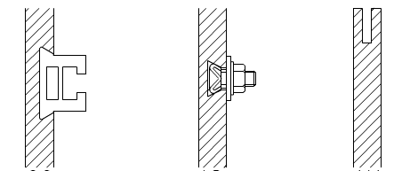

背槽式 背栓式 短槽式
图 6.2.1 三种干挂样式示意图
- 人造石材墙、柱面上有特殊壁灯时，应按照灯具实际尺寸和固定方式安装；宜先装好壁灯底板以及配套件，开好电线出线洞，再与电工配合安装人造石材。若灯具未确定，宜待灯具到场后再按实际情况安装该块人造石材。
- 采用粘结组合成的异型产品，每部分都应有固定安装点。过小的部件不能与主体结构连接时，应采用环氧胶粘结，必要时采取金属加强筋。
- 应按照由下而上、先门和窗洞口小板、后墙面大板的顺序安装。对于窗边人造石材的安装，应按照窗下石→窗台石→窗侧石→窗顶石的顺序进行。
- 墙、柱面人造石材施工过程中必须及时将表面清理干净，并采取保护措施。
- 施工图纸、相关文件和过程中的相关记录等应作为资料留存。
    - 干挂法施工
- 主体结构验收
主体结构施工完毕28天以上，与立柱相连的主体混凝土构件的混凝土强度等级不低于C30，抗拉强度不小于0.5mpa，剪切强度不小于1.0mpa；与人造石材饰面施工相关联的隐蔽工程已经验收。
- 找规矩、放线
严格按照设计图纸在地面和墙面分别弹出底层人造石材位置线和墙面人造石材分块线。
- 确认预埋件
确认预埋件应埋置牢固、位置准确，不可漏埋。预埋件的位置偏差应小于设计的允许值。当设计无明确要求时，预埋件的标高偏差不应大于10mm，位置偏差不应大于20mm，进出偏差不应大于15mm，确认锚板规格、锚筋直径、长度以及焊缝厚度等，其中锚板的最小厚度和锚筋的间距，锚筋到锚板边缘距离等还要满足规范的构造要求。
- 安装钢骨架
- 钢骨架的安装固定方式应符合设计要求和国家现行相关标准的规定。
- 钢骨架应按深化设计图定位和施工，钢骨架完成面的位置应能够保证人造石板材完成面的位置符合设计要求。
- 钢骨架施工应先安装钢立柱，按设计要求调平调直后固定，两端应与主体结构进行可靠固定，柱端悬挑不宜大于300mm。
- 在保证承载能力、变形控制等的前提下，钢立柱间距应与人造石板材的竖向分缝位置相协调，同一工程宜一致。
- 同一墙面的钢立柱，宜先安装两端的钢立柱，检验合格后拉通线，再顺序安装中间的钢立柱。钢立柱与主体结构之间的连接应采用钢角码，连接点宜在钢立柱两侧交叉分布。钢立柱应边安装边做垂直度、平整度偏差检验与校正，钢立柱的垂直度偏差不应大于2mm/4000mm。钢骨架焊缝处应涂刷两道富锌防锈涂料或其它符合要求的防腐材料。
- 在轻质墙体上安装钢立柱时，钢立柱上、下两端应与主体结构或附加在主体结构上的钢构件连接固定，钢立柱中间支撑点宜与结构的系梁相连。在无地震要求或墙体上没有系梁时，可经计算后按附录B选用专用锚栓与轻质墙体连接固定。
- 钢横梁宜采用不小于40mm×40mm×4mm角钢，钢横梁两端应与钢立柱连接牢固。
- 钢横梁、钢立柱打孔、裁切等加工宜在工厂进行。
- 钢骨架安装完毕，应在隐蔽工程检验合格后进行防腐处理。
- 人造石材圆弧板的钢骨架施工应符合下列要求：弧形钢横梁应采用冷弯辊压成型法加工，不应采取切口、折弯、焊接的方法加工；钢立柱的位置与弧形板分缝位置应协调一致；钢立柱安装、调整并固定后，再逐层安装弧型钢横梁。
- 钢骨架的横梁应按设计要求定位固定，钢横梁上表面应与人造石板材的水平缝标高一致，其偏差不应大于1mm。
- 特殊部位、特殊形状的人造石材安装所用钢骨架，应按设计节点详图进行施工。
- 钢骨架验收合格后，方可进行人造石材的干挂安装。
- 挂装
- 短槽式干挂：
- 短槽式干挂的样式如图6.2.2-1所示。
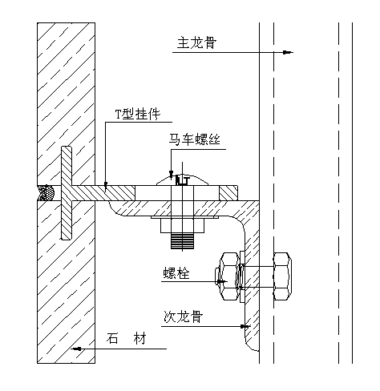

图6.2.2-1 短槽式干挂
- 开槽
开槽位置应准确，与挂件尺寸相匹配。短槽的有效长度a不应小于100mm，也不宜大于140mm；在有效长度内槽口的深度不宜小于20mm；槽宽宜为7mm且不宜大于12mm，槽口应打磨成45°角，槽内应干燥、光滑、洁净；距离石板两端部的距离L不应小于板材厚度的3倍，且不应小于85mm，也不宜大于180mm。如图6.2.2-2。
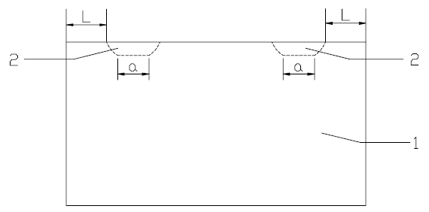
图6.2.2-2 短槽位置和尺寸示意图
1：人造石板材 2：短槽 a：短槽的有效长度 L：槽边距离两端部的距离
尺寸＞1200mm的人造石材（如门套、线条等），应在长度方向上开3个以上的干挂槽，中间干挂槽内填充环氧胶粘剂，两端干挂槽内填充柔性更好的中性硅酮结构胶，使之与槽内壁粘结良好，然后将清洁的挂件塞入填满胶的槽内。如图6.6.2-3所示。
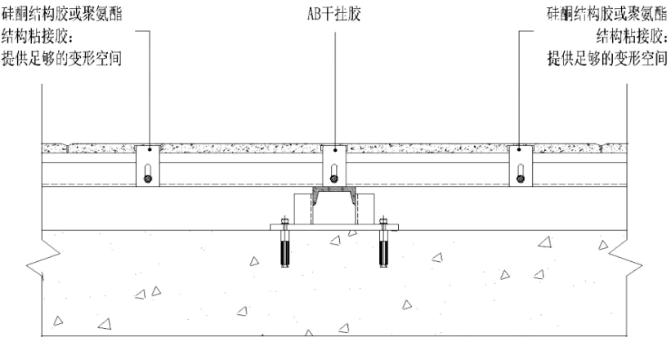

图6.2.2-3 尺寸超过1200mm的人造石材干挂示意图
- 挂装
先应进行定位划线，确定人造石材板块的水平、垂直位置。用钢丝拉出理论完成面便于控制人造石材安装的进出位，保证安装后人造石材在同一面上。并在框格平面内外设控制点，拉控制线控制安装的平面度和各组件的位置。
将人造石材通过挂件与钢骨架连接，用靠尺检查并调整人造石材的垂直、水平、进出位置，使其符合立面控制线。通过调整螺栓调节高低，调整到位后拧紧挂件固定螺栓。
- 背栓式干挂：
- 背栓式干挂的样式如图6.2.2-4所示。
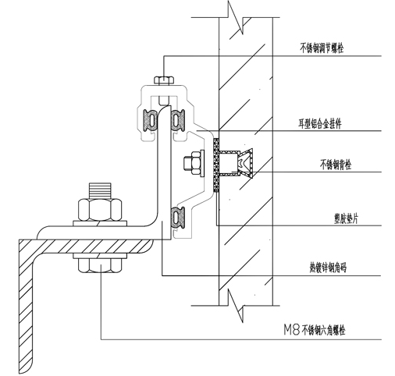
图6.2.2-4 背栓式干挂
- 开背栓孔
按图纸标示的位置开好背栓孔。背栓孔边距人造石材的边缘不宜大于300mm，也不宜小于60mm，背栓间距不宜大于800mm。
- 挂装
将背栓插入背栓孔，用专用工具固紧在人造石材背面，再通过背栓挂件将人造石板材安装到钢骨架上，调平调直并固定。
- 背槽式干挂：
- 背槽式干挂的样式如图6.2.2-5所示。
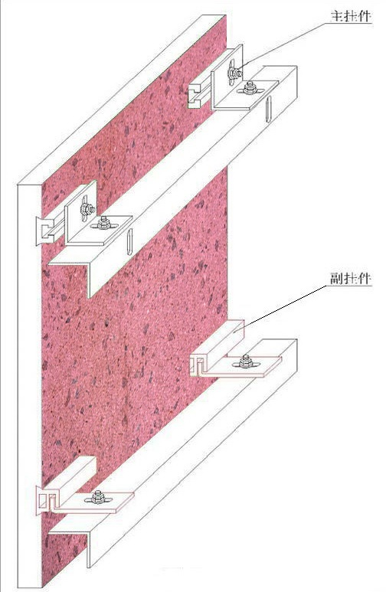
图6.2.2-5 背槽式干挂
- 开背槽
在人造石板材背面开好背槽，晾干，将锚固件按照现场施工的要求放入已开好的背槽内，用环氧胶粘剂将槽内填实，待环氧胶粘剂固化48小时以后再使用。开槽深度不小于5mm，且不大于1/2板材厚度，锚固件纵向中心设计位置距离板材边缘不大于130mm，锚固件横向中心设计位置距离板材边缘由现场需要确定。
- 挂装
将连接挂件固定到钢骨架上，以配制好的环氧胶填满槽口，使之与槽口内壁粘结良好，将面板对准已固定好的挂件推入固定，最后把人造石材找正、调平、临时定位固定，待环氧胶固化后拆除临时定位固定物。
- 填缝
墙面施工完毕即可对结构变形缝和石材伸缩缝进行填缝操作。首先用干净的纱布清理干净注胶面，对特别脏污的地方使用溶剂（丙酮、酒精等）清洗。在板缝间塞入泡沫棒，板缝两侧粘贴美纹纸或胶带进行防护，将中性硅酮密封胶注入缝中，打胶要均匀一致，粘结牢固。
- 石材修补
检查人造石材安装过程中有无破损，如有，则需要填胶、打磨修补。
    - 点挂法施工
- 点挂法示意图如图6.2.3所示。
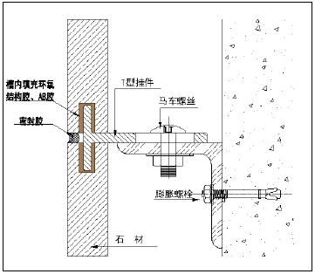

图6.2.3 点挂法示意图
- 墙体要求
点挂法要求墙体强度高（红砖墙、混凝土墙等），不能是空心砖、泡沫混凝土、EPS/XPS保温系统等，膨胀螺栓安装后不松动。
- 结构验收
主体结构施工完毕28天以上，与立柱相连的主体混凝土构件的混凝土强度等级不低于C30，抗拉强度不小于0.5mpa，剪切强度不小于1.0mpa；与人造石材饰面施工相关联的隐蔽工程已经验收；搭设双排架子或架设吊篮必须通过安全部门检查验收。
- 找规矩、放线
严格按照设计图纸在地面和墙面分别弹出底层人造石材位置线和墙面人造石材分块线。
- 开槽
开槽位置、尺寸及要求应符合本规程6.2.2条第4款第②点的规定。
- 挂装
先将膨胀螺丝打入墙体，然后通过角码、干挂件与人造石材连接。注意拉通线或用水平尺找平、调直，最后拧紧挂件螺栓。
- 填缝
墙面施工完毕即可对结构变形缝和石材伸缩缝进行填缝操作。首先用干净的纱布清理干净注胶面，对特别脏污的地方使用溶剂（丙酮、酒精等）清洗。在板缝间塞入泡沫棒，板缝两侧粘贴美纹纸或胶带进行防护，将中性硅酮密封胶注入缝中，打胶要均匀一致，粘结牢固。
- 石材修补
检查人造石材安装过程中有无破损，如有，则需要填胶、打磨修补。
    - 干粘法施工
- 基层要求：墙柱体的基层表面应规整、粗糙、洁净。使用2米靠尺和塞尺测量，平整度允许偏差3mm。
- 按照设计图纸，根据人造石材的规格尺寸在墙面上弹出水平和垂直控制线、分格线、分块线。
- 在人造石板材背面以打点或涂成长条的方式涂胶，中心长宽约1米的范围内涂布环氧胶，其余边角部位涂布硅酮结构胶。如图6.2.4所示。
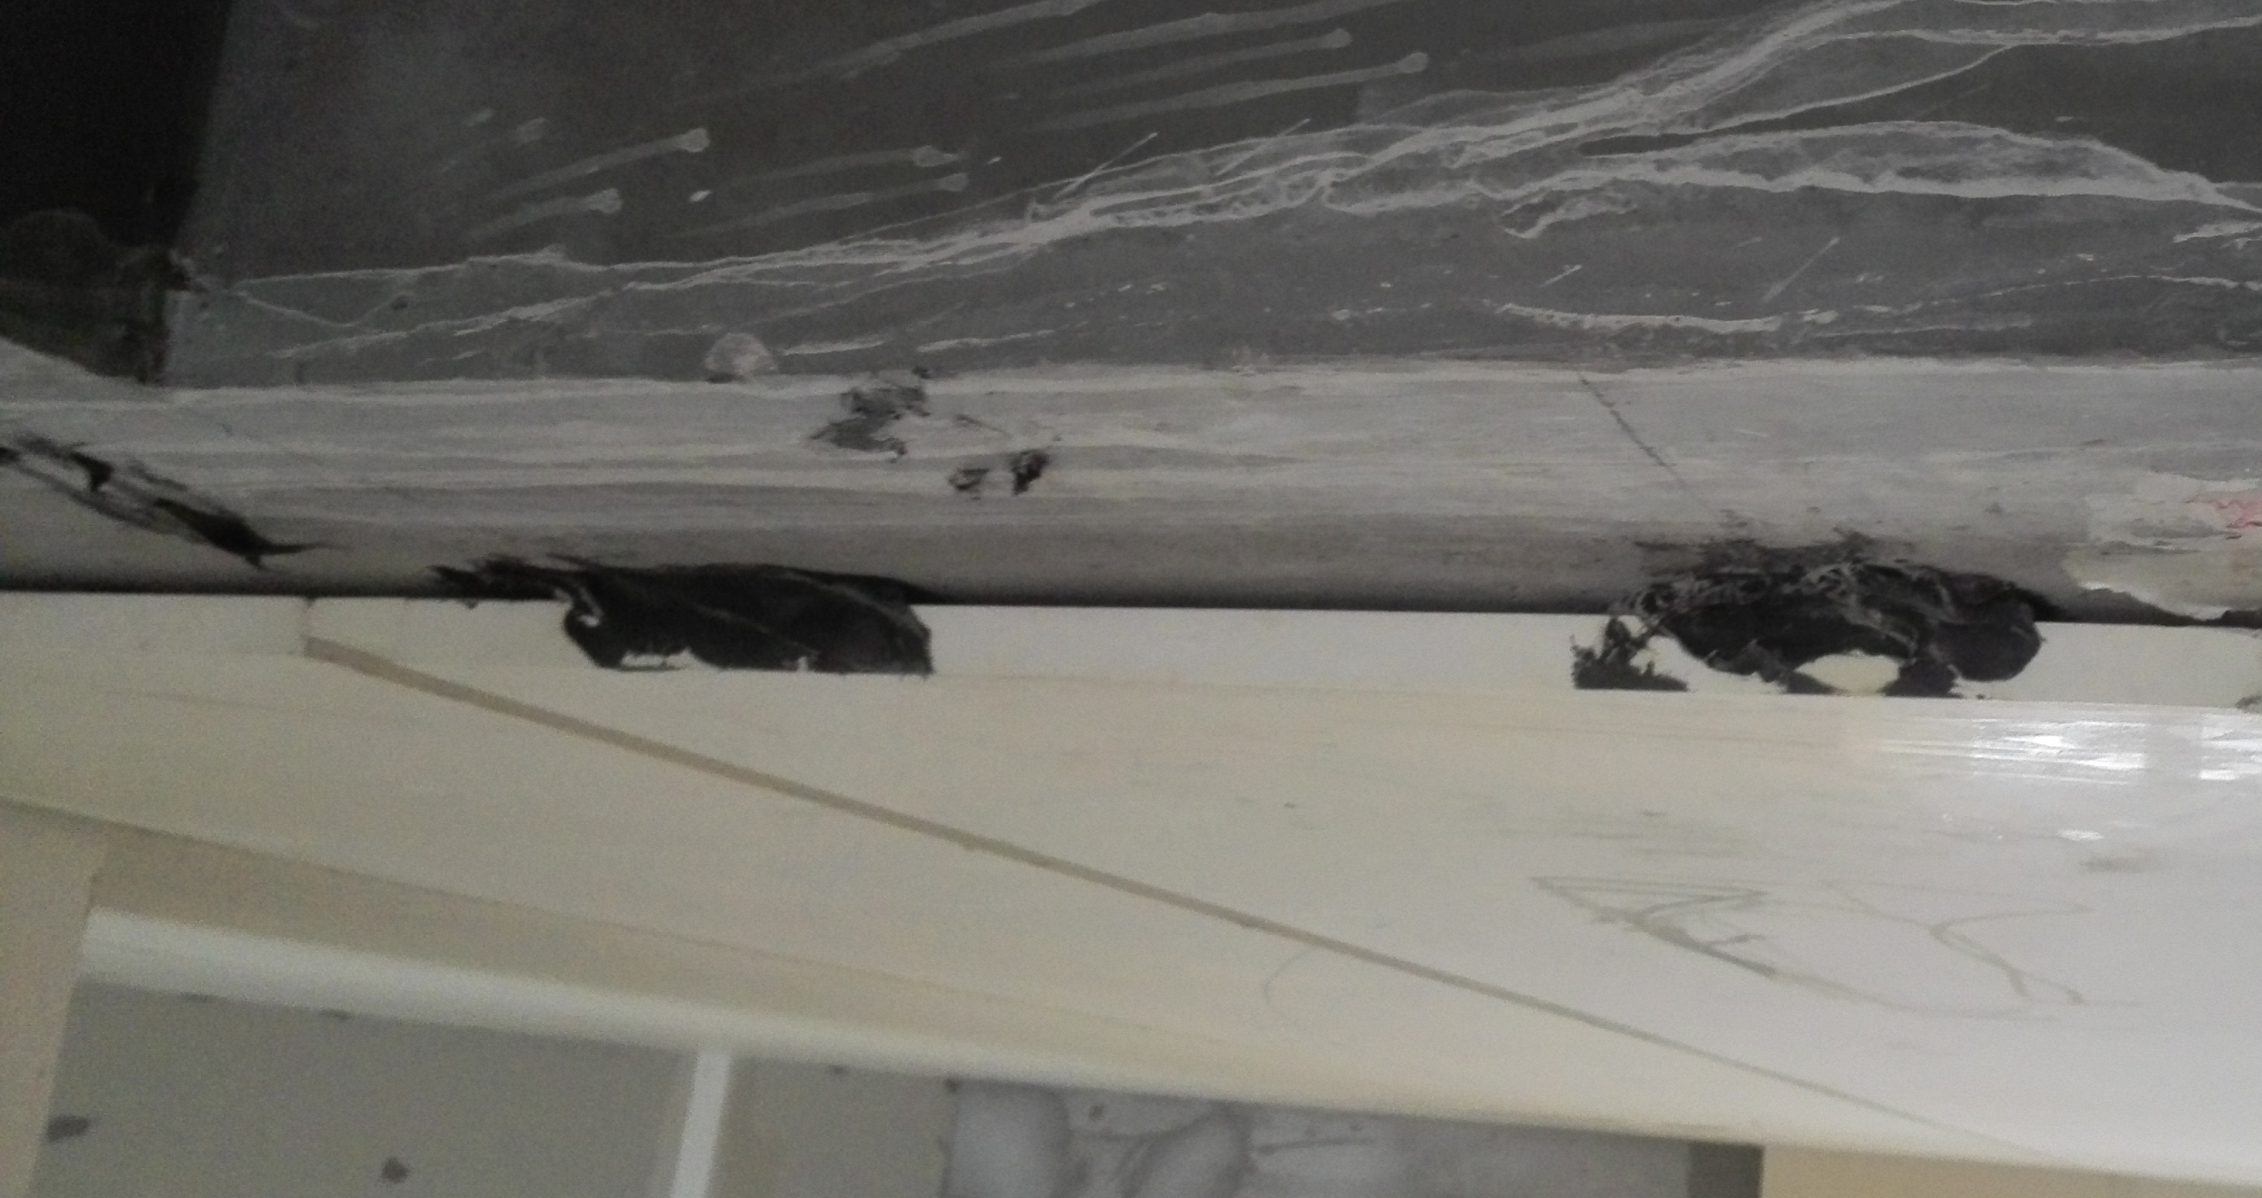

图6.2.4 干粘法示意图
- 可调配云石胶，对人造石材进行临时定位。
- 将背面涂好胶的人造石材，按弹好的安装位置线，自下而上粘贴上墙。墙面先贴两端，之后拉通线贴中间饰面板，根据通长水平线用靠尺板找垂直，水平尺找平整，同时用小号橡胶锤或手掌拍击涂胶的粘贴点位，使胶液与墙面粘合。
- 填缝
墙面施工完毕即可对结构变形缝和石材伸缩缝进行填缝操作。首先用干净的纱布清理干净注胶面，对特别脏污的地方使用溶剂（丙酮、酒精等）清洗。在板缝间塞入泡沫棒，板缝两侧粘贴美纹纸或胶带进行防护，将中性硅酮耐候密封胶注入缝中，打胶要均匀一致，粘结牢固。
- 石材修补
检查人造石材安装过程中有无破损，如有，则需要填胶、打磨修补。
    - 湿贴法施工
- 基层要求：墙柱体的基层表面应规整、粗糙、洁净使用2米靠尺和塞尺测量，平整度允许偏差3mm。对于光滑的基底表面，要先进行“毛化”处理。
- 按照设计图纸，根据人造石材的规格尺寸在墙面上弹出水平和垂直控制线、分格线、分块线。
- 在人造石板材背面均匀涂抹一层人造石材专用柔性胶粘剂，必要时可在墙柱面基层涂刷一层界面剂以增强界面粘结强度。
- 将背面涂有胶粘剂的板材按照规划贴于墙柱面，按自下而上的方式进行。先贴两端板材，再拉通线定位中间部位板材上沿位置。
- 板材就位后用橡皮锤轻敲，用靠尺找平找直。
- 湿贴完毕应立即清除板材正面的胶粘剂浆料痕迹。
- 填缝
墙面施工完毕即可对结构变形缝和石材伸缩缝进行填缝操作。首先用干净的纱布清理干净注胶面，对特别脏污的地方使用溶剂（丙酮、酒精等）清洗。在板缝间塞入泡沫棒，板缝两侧粘贴美纹纸或胶带进行防护，将中性硅酮密封胶注入缝中，打胶要均匀一致，粘结牢固。
- 石材修补
检查人造石材安装过程中有无破损，如有，则需要填胶、打磨修补。
    - 人造石材马赛克安装
- 板状马赛克的安装按人造石板材的施工方法进行；联状马赛克宜采用本规程6.2.4条规定的干粘法或本规程6.2.5条规定的湿贴法施工。
- 联状人造石材马赛克应符合下列要求：
- 选用与人造石材马赛克背网胶相容的粘结剂。
- 马赛克粘贴前基层应平整、干燥、洁净。
- 人造石材马赛克的厚度与周围面层材料的厚度差大于4mm时，基层应抹灰找平，不得用粘贴材料直接在铺装时找平。
- 大块人造石材马赛克之间的安装缝应与马赛克小块间缝隙一致。
- 安装后的缝宽、缝深应均匀一致，偏差满足质量验收标准，表面应保持清理干净。
- 安装过程中应及时用棉布将人造石材表面的环氧胶粘剂、云石胶（用来打点定位）等擦干净，然后进行填缝处理。

地面施工
    - 一般规定
- 地面施工的适宜温度为5℃~35℃（24小时内）。温度太高或太低都应采取相应保温措施；低于0℃或者高于40℃宜停止施工。
- 地面人造石材宜在进门处排整块，非整块人造石材宜留在不明显处。
- 地面人造石材应按照由里到外的顺序铺设，从远离门口的一边开始，逐步退至门口。
- 圈边石材和踢脚线宜与地面人造石板材对缝。
- 门窗附近要有挡雨及防积水措施；水、电、机具和安全防护措施齐备。
- 施工图纸、相关文件和过程中的相关记录等应作为资料留存。
    - 硬底薄层法
- 树脂型人造石材硬底薄层法铺贴，必须在固化完全的硬质基层上施工，并配合使用双组份干粉砂浆胶粘剂。
- 开始铺贴前，要求基础性项目，如结构变形缝、伸出地面的预埋件等，必须处理完毕或已做好基础设计，并有相关施工单位配合到位。
- 基层要求
- 基层平整度
基层平整度应满足表6.3.2的规定。
表6.3.2 基层平整度允许偏差
项目 | 允许偏差 | 试验方法
表面平整度 | 5mm | 用2m靠尺和塞尺检测
标高 | ±8mm | 用水准仪检测
注：当基层不符合上述要求时，宜采用聚合物水泥砂浆进行处理。
- 含水率及龄期
基层上不得有明水；基层必须干燥充分，含水率不得大于8%；混凝土垫层至少养护28d以上，水泥砂浆找平层至少养护14d以上，方可进行施工。
- 基层强度及基层表面处理要求
- 混凝土垫层强度等级不得小于C20。
- 找平砂浆层强度等级不得小于M15，砂浆层厚度不宜小于20mm，灰砂比1:2左右。
- 基面抗剪强度不小于1.0MPa，抗拉强度不小于0.5MPa。
- 表面应坚实、洁净，无油脂、涂料、粉尘、积水等阻碍正常粘结的杂物。
- 基面应有足够的结构强度，能承受预期的载荷。在承受最大载荷时，中间点的变形不超过人造石材跨度的1/360。
- 施工工艺流程
基层
检查
调配
胶粘剂
基层涂刮
胶粘剂
板材背面
涂刮胶粘剂
铺贴
界面
处理
地面
放线
质量
检查
填缝

- 施工要点
- 基层检查：确认基层平整度、结构强度满足要求；施工面无灰尘、无积水。
- 界面处理：当基层由于表面问题导致粘结强度不达标时，可涂刷界面剂增强界面粘结强度； 必要时需要将基层表面打毛或使用抛丸机处理。
- 地面放线：依据施工图纸拉十字控制线，弹在基层上，并引至墙面底部，以检查和控制板材的位置。
- 调配胶粘剂（双组份干粉砂浆胶粘剂）
- 按照胶粘剂说明书调配好胶粘剂，搅拌均匀使用。
- 应根据产品的可操作时间和施工速度来合理配备单次拌料的量。
- 如果胶粘剂表面有成膜、起皮现象，需重新搅拌方可使用。
- 基层涂刮胶粘剂：在基层上用10mm×10mm锯齿镘刀的直边，将粘结剂平整地涂抹一层，然后用镘刀的锯齿边以45°角将粘结剂梳理出饱满无间断的锯齿状条纹，厚度约为3~4mm。如图6.3.2-1。
- 板材背面涂刮胶粘剂：使用干抹布或毛刷清理人造石材粘贴面的浮灰、油脂、铁锈等影响粘结的附着物。在人造石板材背面涂刮一层厚度约为3~4mm的胶粘剂，并将板四边的粘结剂补充足并倒角。如图6.3.2-2。
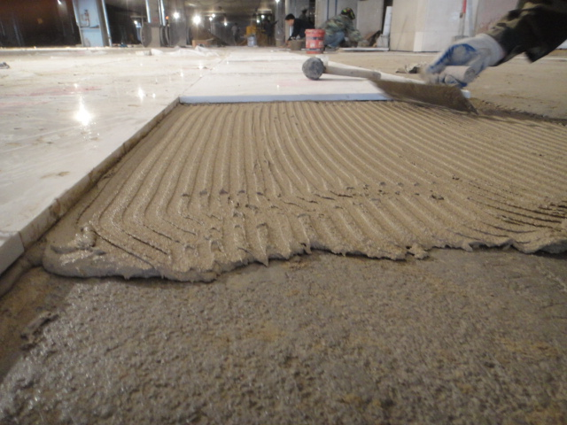
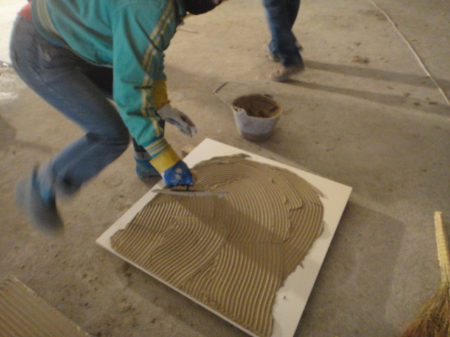
图6.3.2-1 基层清理和涂刮胶粘剂 图6.3.2-2 人造石材背面涂刮胶粘剂
- 铺贴
- 将涂好胶粘剂的人造石板材平稳放下，充分揉压，并调整好平整度。
- 铺贴时应预留石材伸缩缝，缝宽1.5~2mm。
- 严禁后期开介结构变形缝。
- 质量检查：铺贴过程中每铺贴30m²都需要撬开1片进行质量检查；在地面护理施工开始前，应认真检查已经铺贴地面是否存在边角空鼓现象。如存在空鼓等质量缺陷，需立即采取灌浆修补或重新铺贴等措施修缮。
- 填缝：应在铺贴完成10天后填缝。使用石材切割机将石材伸缩缝切割、清理干净，缝宽控制在2~3mm，以本规程3.5.2条规定的专用填缝剂填充。然后使用U型槽填充结构变形缝。
- 成品保护
- 对已经完成铺贴的部分，应铺设保护垫层（石膏板、纤维板、硬纸板、复合木板等）以防止后续作业的过程中划伤。垫层需拼接成整体，防止水泥、砂粒经过缝隙落到人造石材表面造成污染。
- 铺贴施工完成后3天内禁止上人踩踏，7天内严禁货物搬运、架设梯子、重型设备进场踩踏等交叉作业。
    - 软底法
- 树脂型人造石材软底法铺贴，宜在现场拌合砂浆找平层上施工，并配合使用单组分湿固化聚氨酯胶粘剂。
- 施工工艺流程
基层
检查
铺贴
板材
试铺
质量
检查
填缝
找标高、
放定位线
铺找
平层
涂刮
胶粘剂

- 施工要点
- 基层清理：清理混凝土垫层上的浮浆、落地灰、油污、涂料、密封剂等影响粘结强度的物质，铲除突起物。
- 找标高、放定位线：在主要铺贴区域弹互相垂直的控制十字线，用以检查人造石材板块的位置。十字线可以弹在混凝土垫层上，并引至墙面底部。依据墙面水平基准线找出人造石材面层标高，在墙上弹好水平线，注意与楼道面层标高一致。
- 铺找平层：
- 在混凝土垫层上刷一层水灰比0.4~0.5的水泥素浆，刷涂面积不宜过大，随铺砂浆随刷。
- 拉十字控制线，铺设找平砂浆，厚度不宜小于3cm，以放上人造石材板块时高出面层水平线3~4mm为宜。找平砂浆宜使用325以上普通硅酸盐水泥，砂宜为中砂或粗砂，含泥量＜3%，不得含有机杂物；灰砂比1:2左右，加水混合到“手握成形，手颠即散”潮干状态。
- 铺好后用大杠刮平，再用抹子拍实找平。
- 板材试铺：将需要铺贴的板材放到找平砂浆上，充分揉压振实；检查板材颜色、尺寸、边角平整度是否妥当；根据情况对板材进行调换。
- 涂刮胶粘剂：
- 单组分湿固化聚氨酯胶粘剂开袋即用。
- 将试铺板材揭开，在找平砂浆上处于板材四角处加少量胶粘剂；然后使用干抹布或毛刷清理人造石材粘贴面的浮灰、油脂、铁锈等影响粘结的附着物，用6mm×6mm的锯齿镘刀涂刮柔性树脂基有机胶粘剂，厚度2~3mm；板材边角胶粘剂需补足并倒角处理。如图6.3.3。
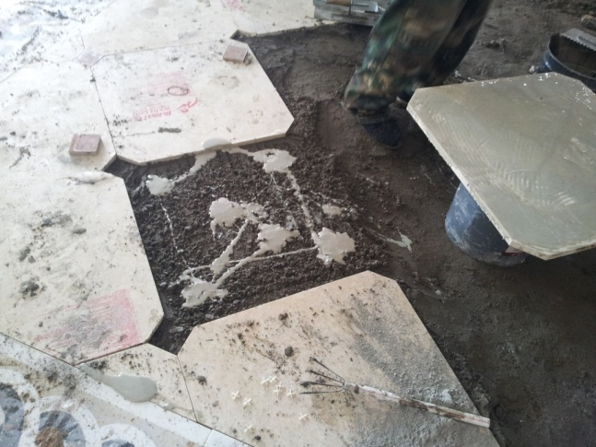 | 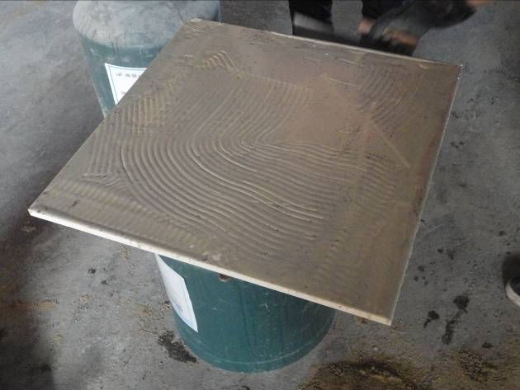
找平层加胶 | 板材背面涂刮胶粘剂
图6.3.3 涂刮胶粘剂
- 铺贴：
- 将涂刮好胶粘剂的人造石板材板平稳放到找平层上，充分揉压敲实、调平，严禁粗暴敲击。
- 板材铺贴到位之后应及时调整平整度。
- 铺贴时应预留石材伸缩缝，缝宽1.5~2mm。
- 严禁后期开介结构变形缝。
- 质量检查：铺贴过程中每铺贴30m²都需要撬开1片进行质量检查；在地面护理施工开始前，应认真检查已经铺贴地面是否存在边角空鼓现象。如存在空鼓等质量缺陷，需立即采取灌浆修补或重新铺贴等措施修缮。
- 填缝：应在铺贴完成5天（越晚越好）后填缝。使用石材切割机将石材伸缩缝切割、清理干净，缝宽控制在2~3mm，以本规程3.5.2条规定的人造石材地面铺贴专用填缝剂填充。然后使用U型槽填充结构变形缝。
- 成品保护：对已经完成铺贴的部分，应铺设保护垫层（石膏板、纤维板、硬纸板、复合木板等）以防止后续作业的过程中划伤。垫层需拼接成整体，防止水泥、砂粒经过缝隙落到人造石材表面造成污染。铺贴施工完成后3天内禁止上人踩踏，7天内严禁货物搬运、架设梯子、重型设备进场踩踏等交叉作业。

护理施工
    - 一般规定
- 人造石材地面施工完成后，可视剪口和划痕是否严重、相关方对光泽度的要求、经济承受能力等，选择是否对完成施工铺贴的人造石材地面进行护理施工。
- 人造石材护理施工包括整体研磨和晶面处理。整体研磨宜按粗磨、细磨、精磨抛光的流程逐步进行。整体研磨验收合格后，方可进行晶面处理。
- 护理施工现场应保持通风良好，无粉尘及杂物，温度不宜低于5℃。
- 护理施工应在铺装28d后或养护期结束，胶粘剂、填缝剂完全固化后进行。
- 大面积施工前应进行样板试验，对施工工艺和护理效果进行确认，光泽度不应低于现行国家标准、行业标准的规定或双方商定的光泽度值。
    - 护理材料
人造石/大理石晶硬粉/晶硬浆、保养修复液或石材晶面剂。
    - 施工工具
石材多功能加重翻新机或石材翻新晶面机、配重铁、对应型号的研磨片、3M白洁垫、钢丝棉、吸尘吸水机、可调速手持抛光机及各种辅料等。
    - 整体研磨施工
- 粗磨
- 应使用12磨头以上重型翻新机，配50#、150#、300#剪口研磨片加水逐级打磨，将石材由于加工尺寸误差、变形、施工铺贴等原因形成的剪口和划痕等磨削整平。剪口台阶过大的地方，宜用手持抛光机磨平。
- 岗石/石英石分别使用大理石/花岗岩专用剪口研磨片，可以避免后期出现鸡爪痕。
- 要对地面进行均匀、整体打磨，不可过多集中在小区域打磨，否则地面会有起伏不平的效果。
- 每一遍打磨后，及时用吸水机清理地面污渍。
- 粗磨完成后，要对完成区域进行检查，对破损、崩边掉角、裂纹等缺陷进行修补。修补可使用树脂或云石胶。
- 细磨
- 按照500#、800#、1000#研磨片的顺序，加水逐级均匀打磨。
- 后一级研磨片应确保覆盖前一级研磨片的打磨痕迹。
- 精磨抛光
- 使用2000#、3000#的研磨片加水精磨。注意机器的平稳运行，避免出现划痕。
- 应保证同一施工面的整体性、一致性和均匀性，直至整个装饰面的平整度、光泽度、清晰度等与确认的样板试验效果一致。
- 研磨中产生的泥浆及水等应及时清除干净，精磨抛光完成以后，必须对地面加以保护，避免污染和划伤。
- 整体研磨结束，对地面进行水洗、吸水、清理除尘、通风干燥。
- 质量检查：要求表面洁净干燥、平整且无划痕和磨痕、填缝充实，表面清晰且光泽度达到40~60光泽单位。
    - 晶面处理施工
- 使用石材晶面机配百洁垫，用晶硬粉/晶硬浆对人造石材表面进行抛光。
- 使用石材晶面机（＞70kg , 175rpm）、手抛机配合1#钢丝棉，将规定剂量的晶面处理液施布到1~2m²范围内，走“井”字形打磨干净； 每加一次晶面处理液打磨2~3分钟，重复打磨。
- 重复前述晶面处理程序2~3遍，直至整个装饰面光泽均匀、倒影清晰，光泽度增加10光泽单位以上，并与确认的样板效果一致。

楼梯施工
    - 施工准备
- 施工前，应按照楼梯结构图核实现场实际尺寸和偏差，测量定位各控制点、线。
- 弧形楼梯应定位圆心，并在地面上固定预制的弧形楼梯施工模板。
- 钢骨架的立柱宜采用小型型钢或冷弯空心型钢。
    - 安装顺序
应按照安装踏板和立板、安装外侧板、 安装内侧板、安装盖板、安装花瓶柱、安装扶手的顺序依次安装。
    - 踏步安装
- 踏板应按照本规程6.3.2条的规定进行安装，安装过程中用水平尺调水平。
- 立板应按照本规程6.2.4条或6.2.5条的规定进行安装。
- 踏板和立板宜按由下而上或由上而下顺序施工，并应按楼梯中线定位。
    - 侧板和盖板安装
- 施工时应先安装外侧板，外侧板宜采用本规程6.2.2条的规定进行安装，板缝应按设计要求留置并与踏步立板位置一致。
- 内侧板宜采用本规程6.2.4条或6.2.5条的规定进行安装。安装内侧板时，应以安装好的外侧板和盖板的设计宽度进行控制定位。
- 盖板应使用环氧胶与侧板粘结固定。
    - 立柱和扶手的安装
- 楼梯栏杆的立柱宜定位在侧板顶部的平面或扭曲面人造石材盖板的接缝处。
- 扶手安装完毕，宜对接缝处进行打磨修整，确保平滑过渡。
    - 填缝处理
踏步和墙面的缝隙，以及侧板板块之间的缝隙，宜使用中性硅酮耐候密封胶填充。

窗台板施工
    - 一般规定
- 人造石材窗台板安装前，存放时应避免淋雨和阳光直射。
- 施工过程中必须做好表面保护，避免砂粒等硬物划伤人造石材板面。
- 必须使用高柔性的粘结材料。
- 在人造石材窗台板与墙体、窗户接缝处必须留石材伸缩缝。
- 人造石材窗台板施工过程中，必须及时清理污渍，严禁浸水、泡水，并做好表面防护。
    - 材料
- 粘结材料：人造石材用于窗台板时，应使用高柔性胶粘剂粘结，如中性硅酮结构胶、发泡胶、单组分湿固化聚氨酯胶粘剂或其他树脂基柔性胶等。
- 应设置垫层材料。垫层可选择：①施工时用水泥潮干砂浆找平；②用结实平整的垫板找平，如廉价天然石材、硅钙板等。
- 填缝材料：中性耐候硅酮密封胶。
    - 施工
- 施工工艺流程
尺寸确认基面找平涂高柔性胶粘剂填缝成品保护
- 尺寸确认
检查现场窗台板尺寸和预安装位置尺寸，确保人造石材周围有3～5mm的空隙；如没有足够空隙，需要对墙体或人造石材窗台板尺寸进行适当修正；相邻两块人造石材窗台板之间，应预留1.5～2mm的缝。
为了避开柱子、防盗窗等突出部位而切缺口，或者产品尺寸偏长需要改切的情况，可用角磨机手工切割，切割时保持匀速，确保切割线呈直线，且边缘齐整平滑。阴角部位应修磨圆滑，避免出现尖角，以防止应力集中而导致后期开裂。
- 基面找平
确认基面平整、结实，选择如下方式之一进行找平：
- 使用垫板找平。垫板应使用水泥砂浆粘结固定；
- 使用潮干砂浆找平。找平砂浆灰砂比1：2~3，加水搅拌成“手握成型、落地开花”的状态，找平砂浆铺设厚度应在3cm以上。
- 涂胶粘剂
将待安装的人造石材窗台板背面清理干净。涂布胶粘剂时，中性硅酮结构胶、发泡胶可采取条状涂布方式，5~10cm一条；也可以点状布胶，每10~15cm一个点，每点尺寸2×2cm以上。涂布单组分湿固化聚氨酯胶粘剂其他树脂基高柔性胶粘剂时，可用锯齿镘刀涂刮，用量约3kg/m²。
- 铺板
将涂好胶的人造石材窗台板平稳放到预定位置，充分揉压振实，确保胶粘剂与人造石材窗台板及基层充分接触。
- 填缝
及时清理人造石材窗台板的周围缝隙和表面污渍，用中性硅酮结构胶填充所有缝隙并清除余胶。

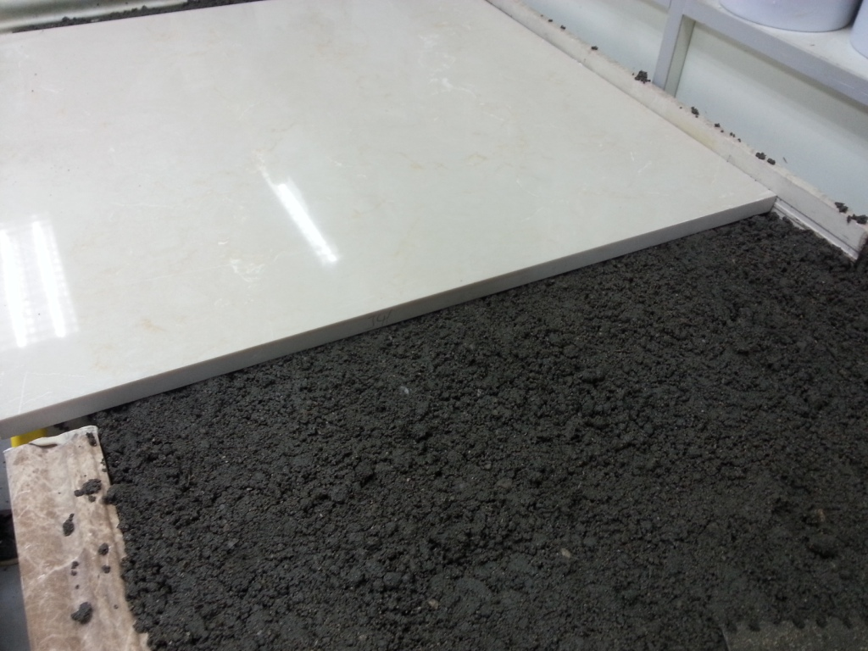 | 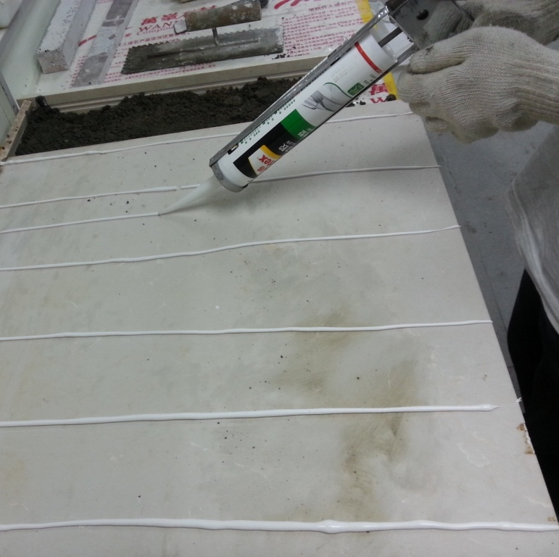 | 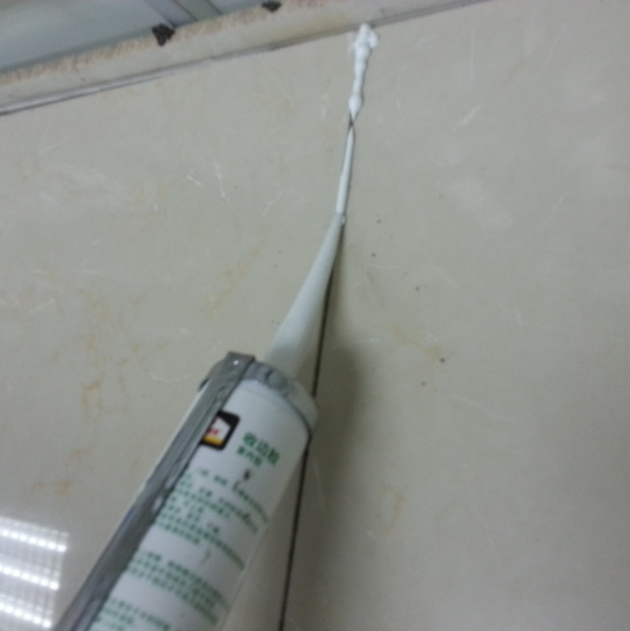
砂浆找平和试铺 | 涂布柔中性硅酮结构胶 | 填缝
图6.6.3 找平、涂布胶粘剂和填缝示意图
- 成品保护
人造石材窗台板施工完成以后，应表面覆盖保护材料，并关好窗户，防止雨水浸泡窗台板。安装完成1周内的窗台板严禁踩踏，并铺垫木夹板一类材料进行保护。

橱柜台面安装
    - 安装前准备
- 应确保厨房地面、墙面以及顶部装修完成之后再进行橱柜台面的安装。
- 为了避免卫生状况不佳导致橱柜台面安装不当，应检查安装现场及其周围环境是否有污染源，例如尘埃或其他商业活动，安装之前应将现场清扫干净并终止污染源的影响。
- 检查垫条或衬板是否已经牢固粘结于橱柜台底部。
- 将完整的台面放在橱柜上试装并检查：
- 尺寸和造型应无误；
- 与墙体和柜体应贴合紧密；
- 拼接缝应严密吻合；
- 用水平尺检查，台面应水平；
- 距离墙边应留有3mm以上的石材伸缩缝。
- 因放样失误导致某些部位尺寸与建筑空间不吻合，或石材伸缩缝预留尺寸不足，可用角磨机进行修磨、切割处理。
    - 安装
- 将背面带有垫条的人造石材台面直接放置于柜体之上，并调整好位置；或在垫条或衬板底部涂布硅酮结构胶，粘结于柜体上。
- 使用人造石材台面接缝专用拼接胶水将接缝填平密实，将台面调整到位，确保接缝处严密吻合，手摸无高低差，然后挤压贴紧。粘合后距离一米目测应感觉不到明显的缝隙。
- 用硅酮结构胶将后挡水条背面与墙面、后挡水条底部与台面粘结牢固。
- 后挡水条与台面及墙面的阴角处涂布中性硅酮耐候密封胶。打胶要求速度稳定、挤胶力度适中、胶线均匀平滑。
- 为避免高温对人造石材台面的损伤，橱柜台面和煤气灶之间，应加隔热垫间隔。
- 安装过程中应及时对明显的灰尘进行清理。
- 安装完毕后由上至下对吊顶、墙面，橱柜（柜体、台面、五金件），地面进行全面卫生清理。

洗手台安装
    - 安装前准备
- 应确保卫生间内地面、墙面以及顶部装修完成之后再进行洗手台的安装。
- 检查洗手台面板加厚条是否粘接牢固，挡水板的尺寸及数量是否无误。
- 将完整的洗手台放在浴室柜上试装并检查：
- 尺寸和造型应无误；
- 与墙体或柜体、洗手盆等应贴合紧密；
- 用水平尺检查，台面应水平；
- 对台面、挡水板与柜体或洗手盆配合不到位之处进行打磨等细微调整。
    - 安装
- 在洗手台底部涂布硅酮结构胶，粘结于柜体上。
- 洗手台如有分段拼接，应使用人造石材台面接缝专用拼接胶水将接缝填平密实，将台面调整到位，确保接缝处严密吻合，手摸无高低差，然后挤压贴紧。粘合后距离一米目测应感觉不到明显的缝隙。
- 用环氧胶粘剂将下挡水板粘结牢固。粘结过程中可用云石胶打点定位固定。
- 用云石胶将台上盆与洗手台面板粘结固定；用环氧胶粘剂将台下盆与洗手台面板粘结固定，粘结过程中可用云石胶打点定位固定。
- 对台面与台盆、台面与墙壁接缝处涂布中性硅酮耐候密封胶。打胶要求速度稳定、挤胶力度适中、胶线均匀平滑。
- 安装过程中应及时对明显的灰尘进行清理。

工程验收

一般规定
    - 人造石材装饰装修工程的验收，应在铺贴、安装、填缝、护理等所有施工结束后进行。
    - 人造石材工程各分项工程的检验批的划分应符合下列规定：
- 墙、柱面工程
- 相同材料、工艺和施工条件下，应每50间划分为一个检验批，不足50间的划分为一个检验批。大面积房间和走廊按施工面积30m²为一间计；
- 相同材料、工艺和施工条件的室内挑空大堂墙、柱面工程应每1000m²划分为一个检验批，不足1000m²也应划分为一个检验批。
- 地面工程
- 相同设计、材料、工艺和施工条件的基层（各构造层）和面层按每一层或每层施工段（或结构变形缝）应每50间划分为一个检验批，不足50间的划分为一个检验批。走廊或过道以10延米为一间，礼堂、门厅及大面积房间以两个轴线为一间或按施工面积30m²为一间。
- 高层建筑的标准层可按每3层作为一个检验批，不足3层按3层计；
- 对于和设计、工艺和施工条件相同但面层材料不同的小面积和异形地面，检验批的划分可由监理单位（或建设单位）和施工单位确定。
- 人造石材护理工程
- 相同人造石材护理工程每1000m²为一个检验批，不足1000m²的划分为一个检验批；
- 有特殊规定时检验批的划分应根据工艺特点和工程规模，由监理单位（或建设单位）和施工单位确定。
- 人造石材窗台板、橱柜台面、洗手台
- 相同材料、造型和施工条件下，应每50个房间划分为一个检验批，不足50间的划分为一个检验批。
- 相同材料、和施工条件而造型各异的，检验批的划分可由监理单位（或建设单位）和施工单位确定，原则上应不超过每50个房间划分一个检验批。
    - 人造石材工程的检查数量应符合下列规定：
- 墙、柱面工程
- 每个检验批应至少抽查10%且不应少于3间，不足3间的应全数检查；
- 挑空大堂每个检验批每100m2应至少抽查一处，每处不应小于10m²。
- 地面工程
- 每个检验批应至少抽查10%且不应少于3间，不足3间的应全数检查；
- 有防水要求的地面，抽查数量应按其房间总数随机检验不应少于4间，不足4间应全数检查；
- 对于面层材料不同的小面积和异形地面，应根据基层结构、工艺特点，由监理单位（或建设单位）和施工单位确定。
- 人造石材护理工程
- 每个检验批应至少抽查10%且不应少于50m²，不足应全数50m²检查；
- 大堂、走廊每半跨轴线测距一点，每个点应检测纵横两个方向的平整度；
- 电梯厅、公共卫生间参照大堂检测方法，每间应不少于5个监测点；
- 异形地面的检查数量，应根据基层结构、工艺特点，由监理单位（或建设单位）和施工单位确定。
- 人造石材窗台板、橱柜台面、洗手台
- 每个检验批应至少抽查10%且不应少于3间，不足3间的应全数检查。
- 相同材料、和施工条件而造型各异的，每个检验批应至少抽查10%且不应少于3间，每种造型应至少抽查一套。
    - 人造石材工程应对下列材料性能和尺寸进行复验：
- 环氧胶粘剂浸水后的粘结强度；
- 人造石材的线性热膨胀系数和弯曲强度；
- 后置埋件的现场拉拔强度。
    - 下列施工项目应进行隐蔽工程验收：
- 预埋件或后置锚栓连接件；
- 防水层；
- 基层；
- 干挂人造石材工程构件与主题结构的连接节点；
- 人造石材工程的结构变形缝及墙面转角、门窗洞口四周、平台侧板（口）处的构造节点。
- 干挂人造石材龙骨焊接与防腐处理。
    - 人造石材面层所用板块的品种、规格、颜色、光泽度、花纹和图案、防滑等级应符合设计要求。结构变形缝部位的处理应保证缝的使用功能和饰面完整性。
    - 人造石材的质量等级、外观质量应符合现行国家标准、行业标准的有关规定。
    - 人造石材表面不应有明显的修磨痕迹。
    - 安装开孔和开槽的位置、数量和尺寸应符合设计要求。
    - 主体结构上后置埋件的位置、数量以及拉拔强度应符合设计要求。
    - 人造石材工程验收前应将施工现场清理干净。
    - 人造石材工程验收时应提交下列资料：
- 人造石材工程竣工图或设计图纸、计算书、设计说明书及其他设计文件；
- 人造石材工程所用各种材料、附件及紧固件、构件及组件的产品合格证书、性能检测报告和进场验收记录；
- 人造石材的进场复试报告；
- 胶粘法用的胶粘剂的粘接强度和耐老化性能检测报告、现场拉拔试验报告、污染性试验报告、胶粘剂和人造石材的相容性试验报告；
- 后置埋件的现场拉拔强度检测报告；
- 隐蔽工程验收记录；
- 其他质量保证材料。
    - 人造石材工程的分项工程施工质量的主控项目应达到本规程的规定，一般项目中至少80%的检查点（处）应符合本规程的规定，其他检查点（处）不应明显影响观感和使用，且最大偏差值不超过允许偏差值的50%，其余按现行国家标准《建筑工程施工质量验收统一标准》GB 50300的有关规定进行。

墙、柱面工程
Ⅰ 主控项目
    - 人造石材的品种、规格、花色、性能和等级，应符合设计要求及国家现行相关产品标准的规定。
检验方法：观察；检查产品合格证书、进场验收记录、性能检验报告和复验报告。
    - 人造石材加工方式和尺寸应符合设计要求，拼接图案应符合设计图。
检验方法：检查进场验收记录和施工记录；对照图纸观察。
    - 人造石材的安装方式应符合设计要求，预埋件（或后置锚栓）、连接件的数量、规格、位置、连接方法以及防腐处理应符合设计要求。后置埋件的现场拉拔强度应符合设计要求。人造石材安装应牢固。
检验方法：手扳检查；检查进场验收记录、现场拉拔强度检验报告、隐蔽工程验收记录和施工记录。
    - 干挂法施工的人造石材，钢骨架的制作与安装应符合设计要求，人造石材的固定应牢靠，人造石材与挂件、挂件与钢骨架连接不应有松动现象。
检验方法：手扳检查；检查进场验收记录、隐蔽工程验收记录和施工记录。
    - 点挂法施工的人造石材，人造石材的固定应牢靠，人造石材与挂件、挂件与钢骨架连接不应有松动现象。
检验方法：手扳检查；检查进场验收记录、隐蔽工程验收记录和施工记录。
    - 采用干粘法和湿贴法施工的人造石材工程，人造石材与墙体之间的粘结材料应饱满、无空鼓。人造石材粘结应牢固。
检验方法：用小锤轻击检查；检查施工记录。
Ⅱ 一般项目
    - 人造石材表面应平整、洁净、色泽一致，无划痕、磨痕、翘曲、裂纹和缺损；表面无污染痕迹。
检验方法：观察。
    - 接缝、填缝的做法应符合设计要求。接缝应平直、光滑、宽窄一致；纵横交错无明显错台、错位；若使用填缝剂，填缝应连续、密实，深度、颜色应符合设计要求。
检验方法：观察；尺量检查。
    - 人造石材上的开孔、切缺口等，应尺寸准确、边缘整齐，与墙柱体或相关机件配合处应吻合严密。
检验方法：观察。
    - 结构变形缝的制作、所用材料、施工方法以及性能应符合设计要求和国家现行有关标准的规定，结构变形缝各构造层施工应符合设计要求。
检验方法：观察；检查进场验收记录、隐蔽工程验收记录和施工记录。
    - 人造石材安装的允许误差应符合表7.2.11的规定。
表7.2.11 人造石材安装的允许偏差
项目 | 允许偏差（mm） | 试验方法
立面垂直度 | 2 | 用2m垂直检测尺检查
表面平整度 | 2 | 用2m靠尺和塞尺检查
阴阳角方正 | 2 | 用直角尺检查
接缝直线度 | 1 | 拉5m线，不足5米拉通线，用钢直尺检查
墙裙上口直线度 | 1 | 拉5m线，不足5米拉通线，用钢直尺检查
接缝高低差 | 1 | 用钢直尺和塞尺检查
接缝宽度与设计值之差 | 1 | 用钢直尺检查

地面工程
Ⅰ 主控项目
    - 人造石材的品种、规格、花色、性能应符合设计要求。
检验方法：观察；检查产品合格证书、进场验收记录、性能检验报告和复验报告。
    - 人造石材加工方式和尺寸应符合设计要求，拼接图案应符合设计图。
检验方法：检查进场验收记录和施工记录；对照图纸观察。
    - 人造石材的铺贴方式及胶粘剂应符合设计要求，地面各层间应粘接牢固，无空鼓。
检验方法：用小锤轻击检查；检查施工记录。
    - 人造石材应与行进盲道、提示盲道（包括转弯位置、交叉位置、地面高差位置、无障碍设施位置）拼接准确、缝隙均匀；盲道周边人造石材石材面层标高应满足盲道面标高的要求。
检验方法：观察，尺量，检查施工记录。
    - 防滑处理应符合设计要求。
检验方法：观察，检查防滑测试记录。
Ⅱ 一般项目
    - 人造石材表面应平整、洁净、色泽一致，无划痕、磨痕、翘曲、裂纹和缺损；表面无污染痕迹。
检验方法：观察。
    - 接缝、填缝的做法应符合设计要求。接缝应平直、光滑、宽窄一致；纵横交错无明显错台、错位；填缝应连续、均匀、顺直，颜色和光泽度应与周围板材的颜色和光泽度基本一致。
检验方法：观察；尺量检查。
    - 拼花和镶嵌用料尺寸准确、边角切割整齐、拼接严密顺直、镶嵌正确，板面无裂纹、崩边掉角等缺陷。
检验方法：观察。
    - 结构变形缝的制作、所用材料、施工方法以及性能应符合设计要求和国家现行有关标准的规定，结构变形缝各构造层施工应符合设计要求。
检验方法：观察；检查进场验收记录、隐蔽工程验收记录和施工记录。
    - 踢脚线与基层应结合牢固，面层表面洁净、颜色基本一致，板块出墙高度、厚度一致，上口平直，拼缝符合设计要求。
检验方法：观察，尺量检查。
    - 人造石材面层的表面坡度应符合设计要求；与地漏、管道结合处应严密无渗漏。
检验方法：观察，水平尺检查。
    - 厨房、卫浴间和有排水要求的建筑地面面层与相接各类面层的标高差应符合设计要求。
检验方法：观察，尺量检查。
    - 人造石材地面面层的允许偏差应符合表7.3.13的规定。
表7.3.13 人造石材地面面层的允许偏差
项目 | 允许偏差（mm） | 试验方法
表面平整度 | 2 | 用2m靠尺和塞尺检查
缝格平直度 | 2 | 拉5m线，不足5米拉通线，用钢直尺检查
接缝高低差 | 0.5 | 用钢直尺和塞尺检查
踢脚线上口平直 | 1 | 拉5m线，不足5米拉通线，用钢直尺检查
板块间隙宽度 | 1 | 用钢直尺检查

护理工程
Ⅰ 主控项目
    - 人造石材整体研磨工程的主控项目验收应符合下列规定：
- 在施工范围内整体平整度：A级不应大于0.5mm/2m；B级不应大于1.0mm/2m，其中不大于0.5mm/2m的量不应少于60%。
检测方法：用2m平尺和塞尺检查。
- 接缝应无黑边、无锯齿边、无崩边角，缝中的填缝剂密实饱满，与两边人造石材齐平，颜色和光泽度基本一致并符合设计要求。
检测方法：观察，用光泽度仪检查。
- 整体研磨抛光后的人造石材光泽度应不低于40光泽单位。
检测方法：用光泽度仪检查。
- 整体研磨后防滑施工的质量验收按本规程第7.4.5条进行。
    - 人造石材晶面处理的主控项目验收应符合下列规定：
- 晶面处理不应明显改变人造石材的颜色，干态摩擦系数不应低于0.5。
- 人造石材表面光泽度应不低于70光泽单位。
- 人造石材表面反射的图像清晰。
    - 人造石材工程不同部位的防滑等级应满足设计要求。
Ⅱ 一般项目
    - 人造石材整体研磨工程的一般项目验收应符合下列规定：
- 在顺光、逆光、正视、侧视下目测，不应有明显的磨痕、划痕、崩边角，不应有孔洞、凹陷、裂纹等。
检验方法：距离1米目测。
- 边角及磨过与没有磨过交接处，平整度过渡平缓，不得留有明显的坑洼及交接痕。
检验方法：距离1米目测。
- 表面反射的物体影像应无明显扭曲现象。
检验方法：距离1米目测。
    - 人造石材晶面处理工程的一般项目验收应符合下列规定：
- 人造石材表面各处光泽度应基本一致，无明显的晶面处理剂残留痕迹和灰尘等污迹，表面PH值应为6~7。
检验方法：；观察；PH检验采用PH试纸。
- 人造石材表面应无擦痕、磨痕、划伤。
- 晶面处理不应对人造石材表面造成腐蚀等损伤。
    - 人造石材防滑工程的一般项目验收应符合下列规定：
- 人造石材表面各处光泽度应基本一致，无明显的防滑剂残留痕迹和灰尘等污迹，表面PH值应为6~7。
检验方法：观察；PH检验采用PH试纸。
- 人造石材表面应无擦痕、磨痕、划伤。
- 防滑处理不应对人造石材表面造成腐蚀等损伤，不应明显改变人造石材的颜色。

窗台板、橱柜台面、洗手台
Ⅰ 主控项目
    - 人造石材窗台板、橱柜台面、洗手台的品种、规格、花色、性能和等级，应符合设计要求及国家现行相关产品标准的规定；拼接处基本无色差。
检验方法：观察；检查产品合格证书、进场验收记录、性能检验报告和复验报告。
    - 人造石材窗台板、橱柜台面、洗手台的加工方式和规格尺寸应符合设计要求，开孔、开槽、开缺口的位置、数量、尺寸应符合设计要求。
检验方法：检查进场验收记录和施工记录；对照图纸观察。
    - 人造石材窗台板、橱柜台面、洗手台的安装方式应符合设计要求，安装后的面板应水平，且安装牢固。
检验方法：手扳检查；水平尺检查；检查进场验收记录和施工记录。
    - 正面应平整、洁净、色泽一致，表面无污染痕迹，无裂纹，无崩边角，无孔洞、凹陷，无其他缺损情况。
检验方法：距离1米目测。
Ⅱ 一般项目
    - 缝隙应严密通顺、笔直、嵌缝饱满，接缝材料应与人造石材的颜色基本一致，目测缝隙不明显。
检验方法：距离1米目测。
    - 开孔、拉槽、切缺口等，应边缘整齐，孔、槽、缺口内无毛刺，与墙柱体或相关机件配合处应吻合严密。
检验方法：观察，手摸，用卷尺测量。
    - 拼接处应过渡平缓，不得有明显的台阶、凹坑或打磨痕迹。加厚条下缘应在同一水平线上。
检验方法：观察；检查施工记录。
    - 与水龙头、排水管、管道等生活设施的结合处应严密无渗漏。
检验方法：观察；检查施工记录。

维护和保养

地面保养和维护
    - 地面保养要求
- 不可使用酸、碱性清洗剂清理岗石表面；不可使用强碱性化学物质清理石英石表面。
- 大门口必须设置2级以上除尘垫，门外放铝合金防尘垫，门内放防尘地毯。
- 进行保洁、除尘工作时，使用干燥尘推或吸尘器；不要弄湿地面。
- 当地面出现咖啡、茶水、果汁等液体时，应及时清理干净；当留有痕迹不能通过中性洗涤剂等清除时，应打磨消除，然后进行晶面处理。
- 不得在地面上拖拉物品；有大量或重物运输时，需要在地面采取保护措施，避免划伤人造石材。
    - 宜定期进行晶面处理，晶面处理的频率：
- 大堂门口、走道等人流多的地面，每周进行1~3次。
- 根据使用情况，普通区域晶面处理频率1-4次/月。
    - 在地面出现明显的磨损、划伤、失去光泽，或出现太多难以清除的污渍的情况下，宜进行适度的整体研磨和晶面处理。

墙柱面保养和维护
    - 根据表面吸附灰尘情况，必要时使用吸尘器去除表面灰尘，或用干抹布擦拭至光亮。
    - 保持墙柱面整洁，避免锐器及腐蚀性气体和液体与幕墙表面接触。
    - 发现密封胶或密封胶条脱落或损坏时，应进行修补与更换。
    - 干挂人造石材发现板材或干挂件（螺栓、螺钉、背栓等）松动、锈蚀或脱落时，应拧紧或更换。
    - 对破损的人造石材产品应进行更换。

附录A 常用干挂件规格与要求
- 常用干挂件包括蝶型挂件、T型挂件、L型挂件和平插挂件，悬空墙面底部外露的人造石材宜采用平插挂件。常用干挂件规格应符合表A.0.1的规定。
表A.0.1 常用干挂件规格（mm）
名称 | L | t | k | 简 图
蝶型挂件 | 60 | 3 | 30 | 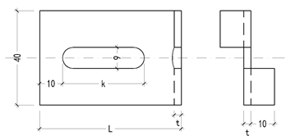
蝶型挂件 | 80 | 3 | 50
蝶型挂件 | 80 | 4 | 50
蝶型挂件 | 100 | 4 | 70
T型挂件 | 60 | 3 | 30 | 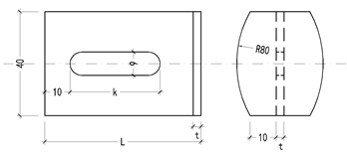
T型挂件 | 80 | 3 | 50
T型挂件 | 80 | 4 | 50
T型挂件 | 100 | 4 | 70
L型挂件 | 60 | 3 | 30 | 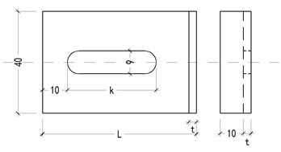
L型挂件 | 80 | 3 | 50
L型挂件 | 80 | 4 | 50
L型挂件 | 100 | 4 | 70
平插挂件 | 60 | 3 | 30 | 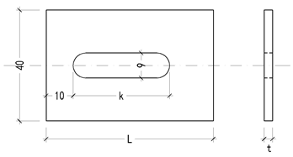
平插挂件 | 80 | 3 | 50
平插挂件 | 80 | 4 | 50
平插挂件 | 100 | 4 | 70
- 每个干挂件应带一个不小于M6的不锈钢螺栓，并附带两个平垫圈和一个弹簧垫圈。
- 厚度不大于20mm的人造石板材可采用厚度为3mm的挂件；厚度大于20mm的人造石板材应采用厚度为4mm的挂件。
- 干挂件长度和宽度允许偏差应符合表A.0.4的规定。
表A.0.4 干挂件长度和宽度允许偏差（mm）
长度、宽度 | ≥30~50 | ≥50~80 | ≥80~120
允许偏差 | +3.9, 0 | +4.6, 0 | +5.4， 0
- 干挂件壁厚允许偏差应符合表A.0.5的规定。
表A.0.5 干挂件壁厚允许偏差（mm）
厚度 | 3，4
允许偏差 | +0.50, 0
- 干挂件冲孔尺寸允许偏差应符合表A.0.6的规定。
表A.0.6 干挂件冲孔尺寸允许偏差（mm）
孔径 | ＜10
允许偏差 | +0.10, 0
- 干挂件平面度公差应符合表A.0.7的规定。
表A.0.7 干挂件平面度允许偏差（mm）
长度、宽度 | ≥30~50 | ≥50~80 | ≥80~120
允许偏差 | +0.15 | +0.2 | +0.25
- 干挂件表面质量应符合下列规定：
- 表面不得有气泡、裂纹、结疤、折叠、夹杂和端面分层，允许有不大于厚度偏差一半的轻微凹坑、突起、压痕、发纹、擦伤和压入的氧化铁皮。
- T型干挂件角焊缝的焊角尺寸应为插板最小厚度，焊缝应焊实，不得采用点焊连接。
- 冷加工后表面缺陷允许用修磨方法清理，但清理深度不得超过厚度偏差一半。
- 冷加工后配件厚度减薄量不得超过厚度偏差一半。
- 冲压孔边加工后应光滑，不得有毛刺、毛边。
- 干挂件拉拔强度最小值不应低于2.4kN并应符合设计要求。
- 干挂件配套的转接件可依据选用的锚栓规格和钢骨架的具体情况采用角钢制作。

附录B专用建筑锚栓或简易锚件的选用
- 蒸压加气混凝土专用尼龙锚栓（图B.0.1）应由尼龙套和钝化不锈钢或S316不锈钢制成的六角头螺钉组成。安装参数应符合表B.0.1-1的规定，参考设计拉力值可按表B.0.1-2选取。
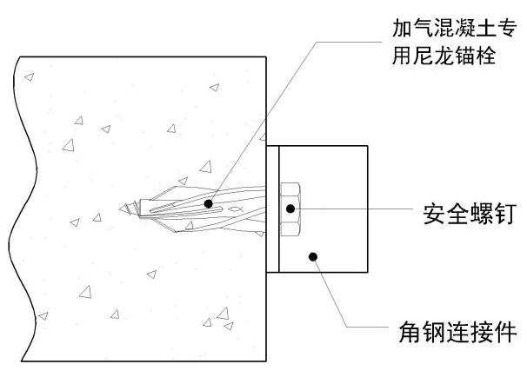
图 B.0.1 蒸压加气混凝土专用尼龙锚栓示意图
表B.0.1-1蒸压加气混凝土专用尼龙锚栓安装参数（mm）
规格 | 钻头直径 | 钻孔深度 | 锚固深度 | 螺钉直径
GB8 | 8 | ≥60 | ≥50 | 5
GB10 | 10 | ≥65 | ≥55 | 7

表B.0.1-2蒸压加气混凝土专用尼龙锚栓参考设计拉力值（kN）
锚固基材 | 强度等级 | 拉拔承载力平均值
锚固基材 | 强度等级 | M8 | M10
蒸压加气混凝土砌块 | A2.5 B04 | 0.25 | 0.45
蒸压加气混凝土砌块 | A3.5 B05 | 0.50 | 0.70
蒸压加气混凝土砌块 | A5.0 B06 | 0.70 | 0.90
- 混凝土空心砌块专用尼龙锚栓（图B.0.2）由尼龙套和钝化不锈钢或S316不锈钢制成的六角头螺钉组成。安装参数应符合表B.0.2-1的规定，设计参考拉力值可按表B.0.2-2选取。
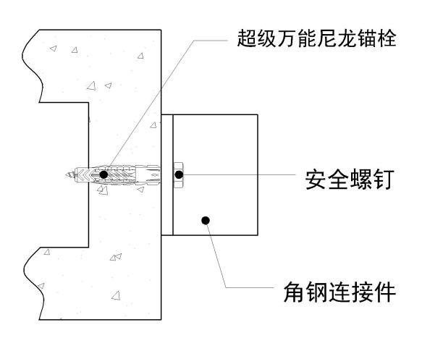
图B.0.2 混凝土空心砌块专用尼龙锚栓示意图
表B.0.2-1混凝土空心砌块专用尼龙锚栓安装参数（mm）
锚栓规格 | 钻头直径 | 钻孔深度 | 螺钉直径
UX10 | 10 | ≥75 | 8
UX12 | 12 | ≥85 | 10
表B.0.2-2混凝土空心砌块专用尼龙锚栓参考设计拉力值（kN）
锚固基材 | 强度等级 | 拉拔承载力平均值
锚固基材 | 强度等级 | M10 | M12
混凝土空心砌块 | MU7.5 | 0.50 | 0.80
- 简易锚件（图B.0.3-1、图B.0.3-2）由80mm×80mm×6mm厚钢板与M10螺杆焊接而成。简易锚件在蒸压加气混凝土砌块、混凝土空心砌块上的参考设计拉力值可按表B.0.3选取。
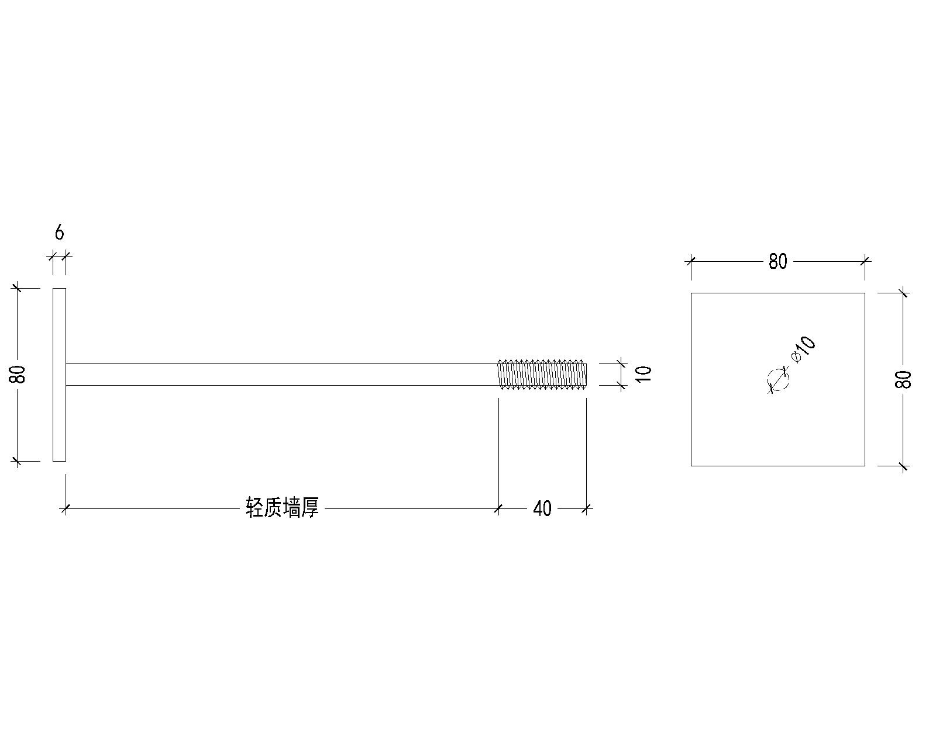
图B.0.3-1 简易锚件示意图
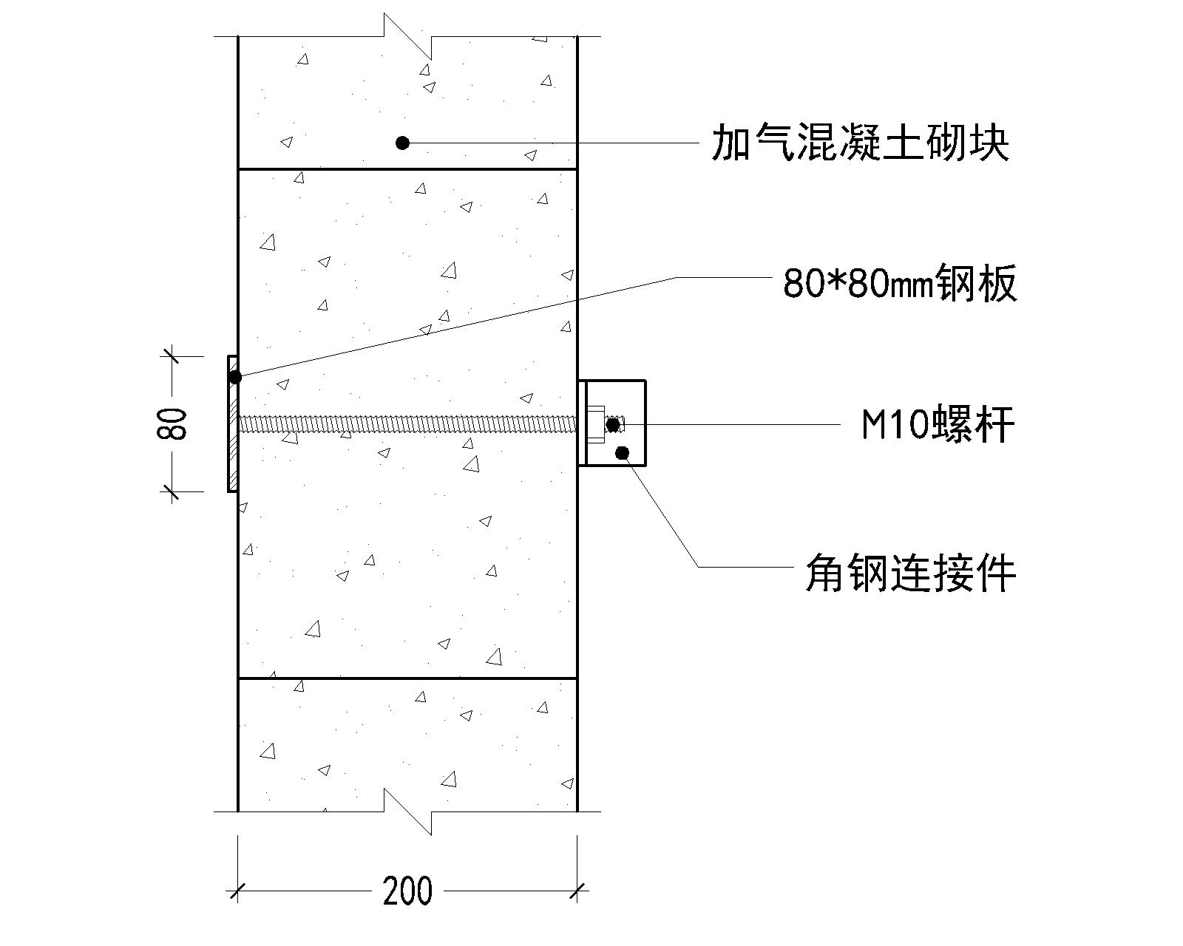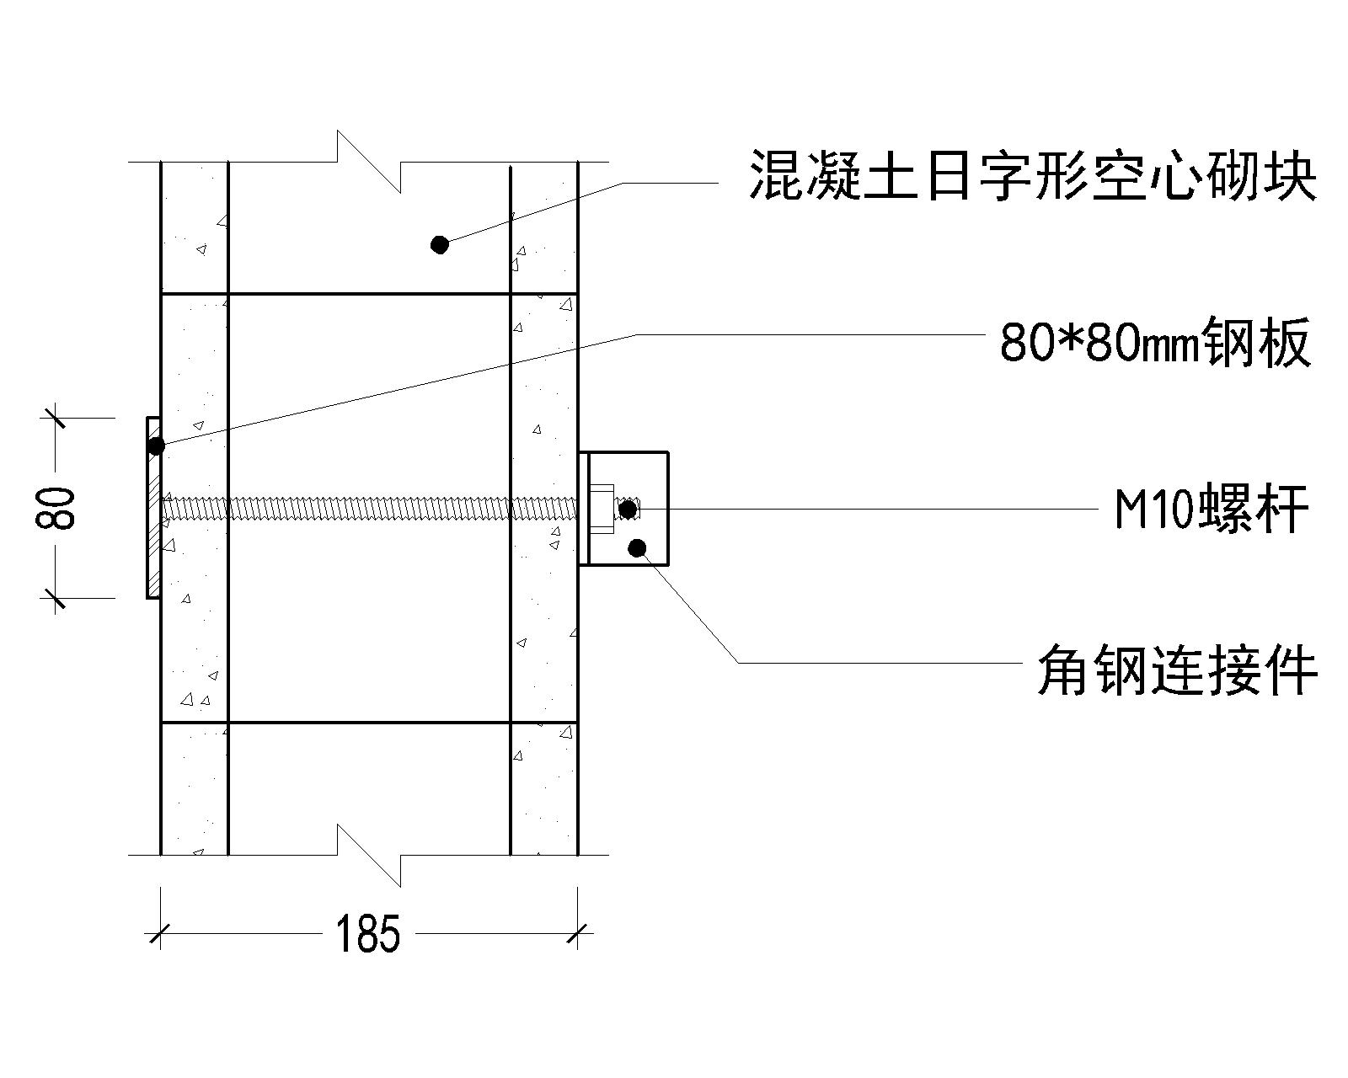
简易锚件固定于加气混凝土砌块 简易锚件固定于空心混凝土砌块
（a） （b）
图B.0.3-2 简易锚件在轻质墙体上的安装示意图
表B.0.3 简易锚件在蒸压加气混凝土砌块、混凝土空心砌块上的拉拔承载力（kN）
锚固基材 | 强度等级 | 拉拔承载力平均值
蒸压加气混凝土砌块 | A2.5 B04 | 3.60
蒸压加气混凝土砌块 | A3.5 B05 | 3.60
蒸压加气混凝土砌块 | A5.0 B06 | 3.60
混凝土空心砌块 | MU7.5 | 3.60

本规程用词说明
- 为便于执行本规程条文时区别对待，对要求严格程度不同的用词说明如下：
- 表示很严格，非这样做不可的用词：
正面词采用“必须”，反面词采用“严禁”。
- 表示严格，在正常情况下均应这样做的用词：
正面词采用“应”，反面词采用“不应”或“不得”。
- 表示允许稍有选择，在条件许可时首先应这样做的用词：
正面词采用“宜”，反面词采用“不宜”。
- 表示有选择，在一定条件下可以这样做的用词，采用“可”。
- 条文中指明应按其它有关标准执行时，写法为“应按……执行”或“应符合……的规定（或要求）”。非必须按所指定标准执行时，写法为“可参照……执行”。

引用标准名录
- 《人造石》JC/T 908
- 《建筑装饰用石英人造石板》JG/T 463
- 《树脂型人造石板材》DB44/T 768
- 《树脂型合成石板材》国家标准
- 《无机型人造石板材》DB44/T 1601-2015
- 《建筑装饰室内石材工程技术规程》CECS 422：2015
- 《建筑装饰工程石材应用技术规程》DB11/T 512-2007
- 《民用建筑工程室内环境污染控制规范》GB 50325
- 《建筑地面工程防滑技术规程》JGJ/T 331
- 《人造石试验方法 第2部分 弯曲强度的测定》DB44/T 1100.2
- 《建筑材料放射性核素限量》GB 6566
- 《建筑结构荷载规范》GB 50009
- 《建筑抗震设计规范》GB 50011
- 《建筑设计防火规范》GB 50016
- 《钢结构设计规范》GB 50017
- 《冷弯薄壁型钢结构设计规范》GB 50018
- 《钢结构工程施工质量验收规范》GB 50205
- 《建筑装饰装修工程质量验收规范》GB 50210
- 《钢结构工程质量检验标准》GB 50221
- 《建筑内部装修设计防火规范》GB 50222
- 《建筑工程施工质量验收统一标准》GB 50300
- 《民用建筑设计通则》GB 50352
- 《建筑模数协调标准》GB/T 50002
- 《人造板及饰面人造板理化性能试验方法》GB/T 17657
- 《建筑饰面材料镜向光泽度测定方法》GB/T 13891
- 《通用硅酸盐水泥》GB175
- 《建筑工程施工组织设计规范》GB/T 50502
- 《金属与石材幕墙工程技术规范》JGJ 133
- 《防火封堵材料》GB 23864
- 《碳素结构钢》GB/T 700
- 《建筑用轻钢龙骨配件》JC/T 558
- 《紧固件机械性能 螺栓、螺钉和螺柱》GB/T 3098.1
- 《紧固件机械性能 螺母》GB/T 3098.2
- 《非合金钢及细晶粒钢焊条》GB/T 5117
- 《紧固件 螺栓和螺钉通孔》GB/T 5277
- 《混凝土结构后锚固技术规程》JGJ 145
- 《混凝土用膨胀型、扩孔型建筑锚栓》JG 160
- 《金属覆盖层钢铁制作热镀锌层技术要求及试验方法》GB/T 13912
- 《石材用建筑密封胶》GB/T 23261
- 《干挂石材幕墙用环氧胶粘剂》JC 887
- 《建筑用硅酮结构密封胶》GB/T 16766
- 《非结构承载用石材胶粘剂》JC/T 989
- 《陶瓷墙地砖填缝剂》JC/T 1004
- 《饰面石材用胶粘剂》GB 24264
- 《室内装饰装修材料 胶粘剂中有害物质限量》GB 18583
- 《建筑机械使用安全技术规程》JGJ 33
- 《施工现场临时用电安全技术规范》JGJ 46
- 《建筑施工高处作业安全技术规范》JGJ 80
- 《施工现场临时用电安全技术规范》JGJ 46
- 《石材马赛克》JC/T 2121
- 《树脂浇铸体性能试验方法》GB/T 2567
- 《水泥胶砂强度检验方法》GB/T 17671

中国石材协会标准

树脂型人造石材应用技术规程

CSMA ×××：201×

条文说明

目 次
1 总 则 56
2 术 语 57
3 材 料 58
3.2 树脂型人造石材 58
3.3 金属及连接材料 58
3.4 粘接剂 58
3.5 填缝、接缝材料 58
3.6 护理材料 59
4 设 计 60
4.1 一般规定 60
4.2 墙柱面设计 60
4.3 地面设计 60
4.4 人造石材楼梯设计 60
4.5 人造石材窗台板设计 61
4.6 人造石材橱柜台面设计 61
4.7 人造石材洗手台设计 61
5 加 工 62
5.1 一般规定 62
5.2 人造石规格板加工 62
5.3 人造石材圆弧板加工 62
5.7 人造石材拼花加工 62
5.8 人造石材雕刻加工 62
5.10 人造石材楼梯加工 62
5.11 包装、运输和储存 62
6 施 工 64
6.1 施工准备 64
6.2 墙、柱面施工 64
6.3 地面施工 64
6.4 护理施工 65
6.5 楼梯施工 65
6.7 楼梯施工 65
8 维护和保养 66
8.1 地面保养和维护 66
8.2 墙柱面保养和维护 66
附录A 常用干挂件规格与要求 67

总 则
1.0.4 树脂型人造石材因含有有机成分，在紫外线以及雨水的作用下可能会产生一定的结构破坏，因此不宜用于室外。

术 语
2.0.1~2.0.21 本指南所列术语是从本指南的角度赋予其含义，可与国家标准《树脂型合成石板材》、行业标准《人造石》JC/T 908、行业标准《建筑装饰用石英人造石板》JG/T 463、广东省地方标准《树脂型人造石板材》DB44/T 768等标准配套使用。
2.0.4~2.0.5 参考国家标准《树脂型合成石板材》的划分方法，并作了简化，将其中的大骨料和粗骨料合并为一类。
2.0.7~2.0.8 参考国家标准《树脂型合成石板材》的划分方法。

材 料

树脂型人造石材
3.2.1~3.2.2 根据放射性水平大小，在现行国家标准《建筑材料放射性核素限量》GB 6566中将建筑材料放射性核素限量及分为A、B、C三类，适用于室内装饰的石材为A、B两类，具体分类和使用范围见表1。
表1 放射性水平及使用范围
放射性  水平等级 | I_{R}内  照射指数 | I_{γ}外  照射指数 | 使用范围
A | ≤1.0 | ≤1.3 | 使用范围不受限制
B | ≤1.3 | ≤1.9 | 不可用于Ⅰ类民用建筑工程内饰面，可用于II类民用建筑工程、工业建筑内饰面
注1：Ⅰ类民用建筑工程主要包括：住宅、医院、老年建筑、幼儿园、学校教室等民用建筑工程；
2：Ⅱ类民用建筑工程主要包括：办公楼、商店、旅馆、文化娱乐场所、书店、图书馆、展览馆、体育馆、公共交通等候室、餐厅、理发店等民用建筑工程。
另外，为了减少人造石材（岗石）地面铺贴开裂、空鼓、翘边的风险，对人造石材用于地面的线性热膨胀系数指标作出了严于墙面、台面的要求。

金属及连接材料
    - 本指南规定的锚栓涉及塑料膨胀套管，目前国家还没有专门的尼龙锚栓标准，外墙保温用尼龙锚栓规范又不适用，因此参照欧洲标准ETAG020作了最基本的规定。

粘接剂
    - 环氧胶粘剂俗称干挂胶、AB胶，由A胶组分和B胶组分按1:1的配比，搅拌均匀再使用。严禁B组分过量使用。待粘面一定要清理干净。
    - 云石胶基体树脂主要为不饱和聚脂树脂（UP）型（Ⅱ型），有的添加环氧树脂（EP）进行改性（Ⅰ型）。JC/T 989规定Ⅰ型适用要求较高的情况，Ⅱ型适用于要求较低的填缝、临时固定等一般要求的情况，本规程选用了其中的Ⅰ型。
云石胶固化剂的用量按使用胶量的1%~3%为宜，温度低于10℃时可以适当多加固化剂以获得尽可能短的固化时间，但不宜超过4%。云石胶和固化剂要搅拌均匀，待粘面一定要清理干净。
    - 双组分干粉砂浆胶粘剂和单组分湿固化聚氨酯胶粘剂经过了大量工程实践的验证，被证实为最适合树脂型人造石材地面铺贴的胶粘剂种类。随着新胶粘剂品种的不断研发和面世，只要其柔性能够匹配树脂型人造石材的线性热膨胀系数，并能有效降低水泥碱对树脂型人造石材地面的腐蚀，同时符合本规程3.4.3条中的性能要求，都可能作为树脂型人造石材地面铺贴专用胶粘剂。

填缝、接缝材料
    - 中性耐候硅酮密封胶强度和硬度低，具有良好的膨胀收缩性能，能最大程度的缓冲树脂型人造石板材膨胀收缩的影响。
    - 树脂型人造石材地面铺贴所用的填缝材料，首先要求具有一定的柔性，能够适应树脂型人造石材膨胀收缩量较大的现状；其次，用于地面时，还需要有一定的硬度，具有可抛光性。因此，树脂型人造石材地面填缝材料要求在柔性和可抛光性之间取得一个最佳的平衡。

护理材料
    - 晶面处理通常是在完成石材的铺装和整体研磨后的一种石材表面防护方式。经晶面处理后可普遍改善石材对光的折射和反射性能，提高石材的光泽度，还可以适当提高石材表面的耐磨性能。

设 计

一般规定
    - 装饰设计的前提是确保满足使用功能。在符合美学的同时，还要节省材料、方便工厂加工和现场施工。
    - 人造石材的花色纹理随机分布，一般无需考虑纹理走向。

墙柱面设计
4.2.1~4.2.2 人造石材墙柱面施工最安全的施工方法是标准干挂法，在条件允许的情况下，应优先选择标准干挂法。另外，除了标准干挂法、简易干挂法、湿贴法、有机胶粘接法，还有一些其他非常用的施工方式，在确保安全的前提下，可酌情选择采用。
    - 树脂型人造石材膨胀系数较高；并且由于树脂成分导致的柔性，板材极易出现轻度的变形。综合考虑，为确保安全及美观度，人造石材墙面施工宜设置石材伸缩缝。

地面设计
    - 对耐磨度要求不高、或者能够承受高频率翻新养护成本的场合，可考虑使用岗石；对耐磨度要求高、且能承受较高材料成本的场合，可考虑使用石英石。
    - 地面图案设计除应考虑图案的美观以外，还应考虑工厂能否加工，以及加工成本能否承受。
    - 防滑设计：
- 地面湿态防滑值和地面干态静摩擦系数的检测方法可按现行行业标准《建筑地面工程防滑技术规程》JGJ/T 331执行。
- 国内的消费者，喜欢表面光泽度高的产品，但表面光泽度高的产品其防滑性能降低，因此地面施工还应考虑表面防滑性能。在保持表面高光的前提下，可通过涂刷防滑剂、开防滑槽或安装防滑条的方式来提高防滑性能。
    - 人造石材具有较大的线性热膨胀系数，地面铺贴一定要按照规范使用胶粘剂，尽可能降低空鼓、翘边、开裂的风险。为避免施工队伍随意使用胶粘剂，在设计环节，就应该明确指定施工方式及使用何种胶粘剂。
    - 留缝设计
- 设置石材伸缩缝主要是出于树脂型人造石材膨胀系数较高的考虑。
    - 可使用晶面处理剂等护理材料，对人造石材磨损、划花的表面进行修复、增光处理，以及提高表面的防污性能。

人造石材楼梯设计
    - 弧形楼梯的结构设计由结构设计单位负责。
- 楼梯结构施工应符合相关验收规定，在此基础上对结构进行复测，并根据现场实测数据，进行深化设计。
弧形楼梯设计最内和最外装饰面尺寸应考虑安装钢骨架、饰面板和土建施工偏差，一般应按结构设计尺寸内缩和外扩约100mm。
    - 直楼梯的结构设计由结构设计单位负责。
- 楼梯结构施工应符合相关验收规定，在此基础上对结构进行复测，并根据现场实测数据，进行深化设计。
- 弧形楼梯设计最内和最外装饰面尺寸应考虑安装钢骨架、饰面板和土建施工偏差，一般应按结构设计尺寸内缩和外扩约100mm。

人造石材窗台板设计
    - 考虑到电梯门的尺寸，方便通过电梯搬运。

人造石材橱柜台面设计
    - 考虑到电梯门的尺寸，方便通过电梯搬运。

人造石材洗手台设计
    - 考虑到电梯门的尺寸，方便通过电梯搬运。

加 工

一般规定
    - 人造石材的原料来自天然石料，不同批次之间同样会存在色差。因此，大面积应用人造石材时，同样需要进行排版，按照同一个区域同一个色号的原则进行分布。
人造石材表面若与水长期接触，会产生腐蚀现象。因此，应避免人造石材表面与水长期接触。渗入膜下的水分，由于被保护膜封闭，不能逸出，会长期停留在板材表面，造成腐蚀。
粘接和修补所用的胶，必须考虑具有优良的耐候性，能够长时期不变色。
5.1.5~5.1.6 人造石材吸水率极低，无需做防水处理，并且普通防护剂会降低人造石材与基层的粘结强度，增加空鼓风险。
在确实需要做防水背胶的情形下，应选用适用于人造石材的防水背胶。实际上，适用于天然石材的防水背胶产品，可能并不适用于人造石材。因此，选择人造石材用防水背胶时，应以人造石材为粘结底板，按3.6.4检测性能，符合要求的防水背胶产品方可用于人造石材。
    - 人造石材加工、储存、运输工程中，均应避免板材表面与水长期的直接接触。

人造石规格板加工
    - 人造石材的杂质主要指纸皮、橡胶、塑料、木头等外来异物，这些异物会对产品的外观及性能产生不良影响，因此应加以限制。对于此类杂质，可进行局部修补，要求修补后的外观和性能与基体基本无异。

人造石材圆弧板加工
    - 当直径小于600mm时，采用圆弧板通常不如直接采用实心圆柱经济。

人造石材拼花加工
人造石材拼花各个模块加工完毕，应在工厂内进行模拟试拼，试拼场地应足够大且平整，试拼检验注意控制累积误差。

人造石材雕刻加工
    - 人造石材雕刻产品要求艺术表现力高，尤其须注意人物的表情和实物的形态，艺术性难以用量化标准去控制，应由有经验的人员进行审核把关。

人造石材楼梯加工
    - 弧形楼梯加工比较复杂，最好能够根据现场制作1:1的木制模板，以便工厂控制加工误差。如误差无法控制，可将各部件留足余量，施工时根据现场情况切割或打磨。

包装、运输和储存
    - 控制装箱重量是为了方便施工现场运输。
    - 防止表面划伤的同时，可方便客户观察产品表面花色。
人造石材产品因含有树脂，且部分花色产品含有有机色料成分，为避免有机成分老化、分解，必须避免日晒或雨淋。

施 工

施工准备
    - 本条参照现行国家标准《建筑工程施工组织设计规范》GB/T 50502要求，施工组织设计或专项方案的具体内容应包括：编制依据、工程概况、施工部署、施工进度计划、施工准备与资源配置计划、主要施工单位案、施工现场平面布置和各项施工管理措施等；专项施工单位案至少应包括：材料和设备的准备、施工程序的组织管理、确定施工相关人及其职责与责任、施工现场的准备、施工安全与保护、突发事故应急预案等。
根据现场实际情况与各专业进行洽商是因为结构施工的误差将影响装修和机电等专业的施工。目前国内通常的室内装饰中墙、柱、顶、地面经常出现与机电、消防、智能等专业的矛盾，通过认真核对设计图纸，进行平、立面深化设计，将装饰与其他各专业之间的矛盾解决在施工前，是必要的。行业发展方向是工厂化施工，标准化、模数化、预留孔洞位置准确至关重要，不但影响成活后的观感质量，也严重影响施工进度，因此需要在施工前进行深化设计。
工程施工基准控制点、线应该统一且唯一，以确保多家施工的一致性；避免多家施工单位各自为政，导致最后在交界面出现误差或根本交不上圈现象。闭合平差就是为了避免各家测量误差的积累造成交界面处的偏差过大。
石材墙、柱面钢骨架与主体结构的连接节点采用后置埋件时，隐检应包括对后置埋件进行现场拉拔强度检验。本规程规定的石材墙柱面钢骨架与主体结构的连接节点经过实践检验完全可靠。
    - 切割人造石材的工作尽量放在工厂进行，以保护施工现场环境。
    - 样板引路是保证施工质量、进度和整体效果的有效措施，因此工程各方代表（建设单位、监理、设计师、供货方、承包方以及各有关方）应予以重视，并应进行旁站监督，同时参与样板验收，以检验所用的材料、施工工艺及施工质量等是否符合设计要求。

墙、柱面施工
    - 一般规定
本款规定的目的是为了避免石材板安装后造成壁灯无法安装。
本款规定的目的是为了避免造成安装操作困难。
干挂法施工
挂装
- 短槽式干挂：
② 人造石材干挂槽可在工厂加工，也可在施工现场加工。
- 短槽式干挂：
② 人造石材干挂背栓孔可在工厂加工，也可在施工现场加工。

地面施工
    - 硬底薄层法
施工要点
铺贴
- 因为后期开介变形缝容易破坏原有基层和粘结层已经平衡的应力，造成缝两侧空鼓发生。
    - 软底法
3 施工要点
6） 铺贴
- 因为后期开介变形缝容易破坏原有基层和粘结层已经平衡的应力，造成缝两侧空鼓发生。

护理施工
整体研磨设备宜采用大型研磨机，因为小型翻新机压力不够容易出现波浪纹。如果施工位置不利于大型研磨设备操作，也可采用圆盘机。翻新机宜走“井”字形进行打磨。
    - 大面积的晶面处理通常采用圆盘抛光机，狭小部位的晶面处理通常采用用手提式抛光机。

楼梯施工
    - 弧形楼梯按土建楼梯内、外边缘垂直于地面投影找出圆心，经反复测量、校验，取其中偏差较小点为设计圆心，设定的圆心与楼梯外边缘和踏步线的偏差应小于10mm。圆心定好后，把用木夹板制作的标有每个踏步内、外侧垂直投影定位点的模板固定好。弧形楼梯施工模板一般采用木夹板制作，在上面准确标注出弧形楼梯各个关键控制点的垂直投影点。
    - 外侧板安装时，板缝位置应采用线坠与地面模板上的控制定位点垂直吊线校核。
立柱和扶手的安装
- 主要考虑扭曲面中间不容易开孔，立柱放在接缝处便于保证质量、分包施工。

楼梯施工
6.7.2 安装
起到防漏水的作用。

维护和保养

地面保养和维护
    - 石材工程维护保养包括日常维护保养、定期维护保养和重新护理。使用单位制订并实施定期保养制度、落实人员和职责、设置必要的维护设施，购置必要的保养设备和工具、加强日常保养是保持石材装饰效果、延长石材使用寿命的有效手段。
防止砂粒等硬物被带入铺贴人造石材的区域。
- 否则造成地面被划伤处吸污，影响效果。
    - 由于室内地面石材容易受到污染、磨损，因此地面石材护理宜常态化定期进行。

墙柱面保养和维护
    - 室内墙面人造石材因环境的影响，需进行定期清理，清理周期应根据人造石材表面的污染情况而定。较低部位且人手可触及的部位，污染会较严重，因此要经常及时清洁处理。墙面人造石材的晶面处理宜使用手持调速抛光机加钢丝棉或抛光垫，将晶面处理剂喷在钢丝棉或抛光垫上，进行晶面护理。护理后用干布擦拭可使人造石材表面光滑，增加人造石材的抗污性。

附录A 常用干挂件规格与要求
A.0.1 室内常用的挂件为蝶型挂件、T型挂件、平插挂件，对于悬空墙面底部外露的石材，宜采用平插挂件。
每个干挂件应带一个不小于M6的不锈钢螺栓，并附带两个平垫圈和一个弹簧垫圈。
厚度为3mm的挂件用于厚度不大于20mm的饰面板；厚度为4mm的挂件用于厚度大于20mm的饰面板。

